บทที่ 1
สภาพแวดล้อมขั้นต่ำของระบบ
  - ความต้องการด้านฮาร์ดแวร์
ความต้องการโดยทั่วไปของโปรแกรม มีดังนี้
- เครื่องคอมพิวเตอร์ที่มีหน่วยประมวลผลกลาง(CPU) อย่างน้อยเพนเทียมทรี(Pentium III) หรือ Athlon 900 Mhz
- หน่วยความจำหลัก(RAM) 128 Mb เป็นอย่างน้อย หรือมากกว่า
- พื้นที่ใช้ในการติดตั้งโปรแกรมประมาณ 30 MB
- จอภาพ และการแสดงผล
- ต้องการหน่วยความจำเสมือน 400 MB
  - ความต้องการด้านซอฟต์แวร์
1) ระบบปฏิบัติการ Windows 2000, Windows 2000 Service Pack 2, Windows 2000 Service Pack 3, Windows 2000 Service Pack 4, Windows NT, Windows Server 2003, Windows XP
2) Web Server – Jakarta-Tomcat 4.1.27
3) Database Server – Oracle 9i

บทที่ 2
คู่มือการติดตั้งโปรแกรม

2.1 การติดตั้ง Tomcat เป็น Web Server

- double click ที่ไฟล์ jakarta-tomcat-4.1.27.exe จะขึ้นตามรูปต่อไป

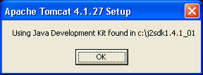
- กด OK จะขึ้นตามรูปต่อไป

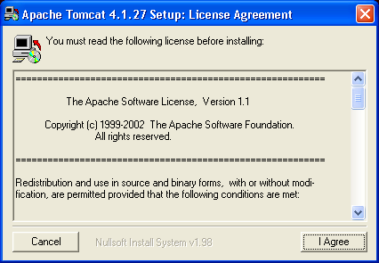
- เลือก I Agree จะขึ้นตามรูปต่อไป

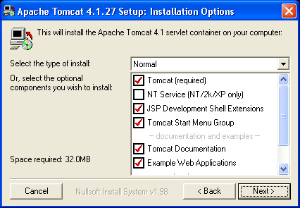
- กด Next จะขึ้นตามรูปต่อไป

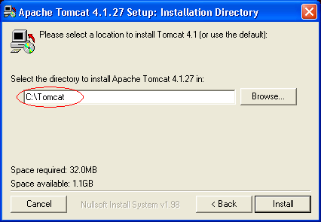
- เปลี่ยน directory ไปเป็น C:\Tomcat แล้วกด Install จะขึ้นตามรูปต่อไป

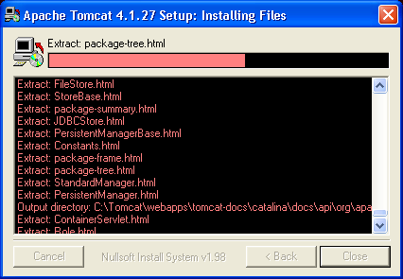
- โปรแกรมจะextract ไฟล์ และทำการติดตั้ง หลังจากนั้นจะขึ้นตามรูปต่อไป

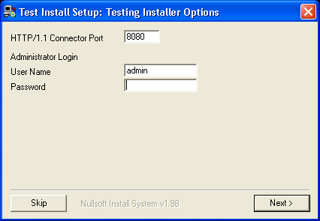
- ใส่ User Name และ Password ของ Web Server แล้วกด Next หรือถ้าไม่ต้องการใส่ก็ให้กด Next ไปได้เลย แล้วจะขึ้นตามรูปต่อไป

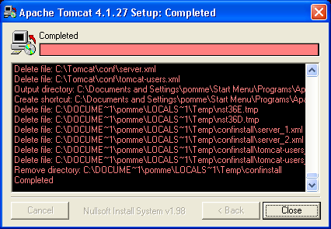
8. กด Close ก็เป็นการเสร็จสิ้นการติดตั้งโปรแกรม

2.2 การติดตั้ง Java(TM) 2 SDK, Standard Edition 1.4.1_01

- double click ที่ไฟล์ Java(TM) 2 SDK, Standard Edition 1.4.1_01.exe
- โปรแกรมจะ extract ไฟล์เพื่อเตรียมการติดตั้ง
- จากนั้นจึงเข้าสู่หน้าจอการติดตั้งโปรแกรม

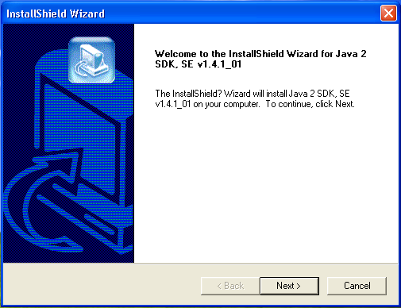
- กด Next จะขึ้นตามรูปต่อไป
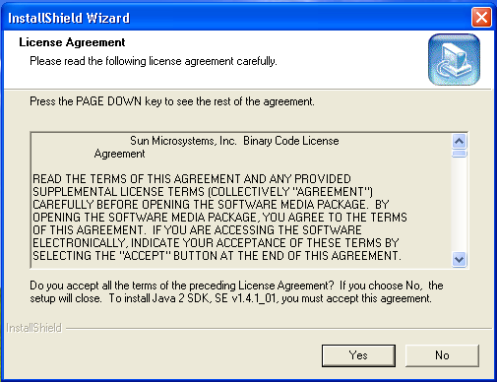
- เลือก Yes จะขึ้นตามรูปต่อไป

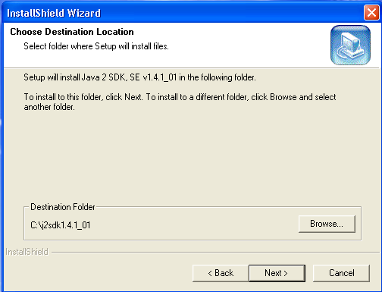
- เลือก Destination Folder ที่จะทำการติดตั้งโปรแกรม แล้วกด Next จะขึ้นตามรูปต่อไป

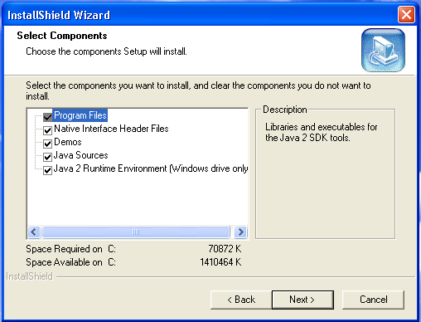
- เลือก Component ที่ต้องการติดตั้ง แล้วกด Next จะขึ้นตามรูปต่อไป

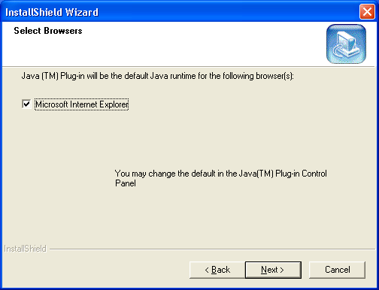
- กด Next โปรแกรมจะทำการ install

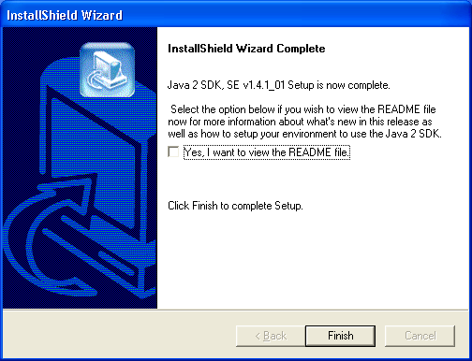
9. กด Finish ก็เป็นการเสร็จสิ้นการติดตั้งโปรแกรม
2.3 การกำหนด JAVA HOME

- Clickปุ่ม Start ของ Windows แล้วเลือกคำสั่ง Setting > Control Panel จะปรากฏหน้าต่าง Control Panel
- Double Click ที่ไอคอน System ในหน้าต่าง Control Panel นี้
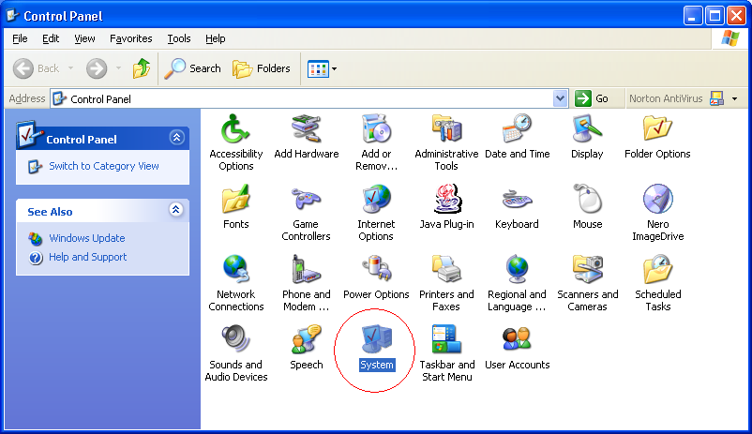

- หน้าต่าง System Properties จะเปิดออกมา ให้ Click ไปที่แท็บ Advance แล้ว Click ที่ปุ่ม Environment Variable
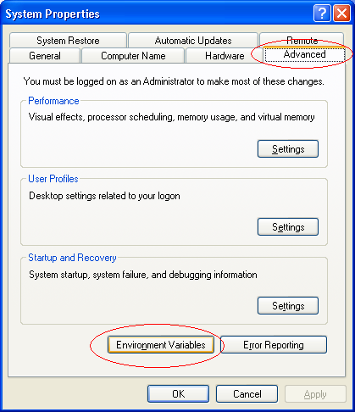
4. ที่หน้าต่าง Environment Variables ในส่วน System variables ให้ Click New จะขึ้นตามรูปต่อไป
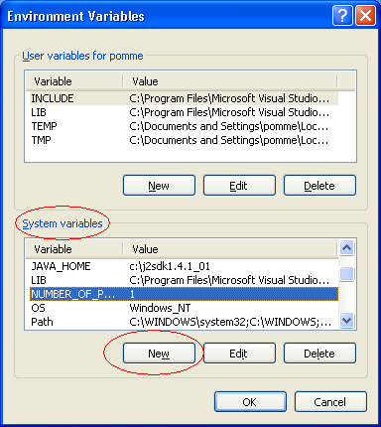

- ในส่วน Variable name ให้พิมพ์คำว่า JAVA_HOME และในส่วนของ Variable value ให้พิมพ์ c:\j2sdk1.4.1_01 ลงไป ตามรูปด้านล่างนี้
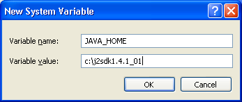

2.4 การกำหนด Class Path

- Clickปุ่ม Start ของ Windows แล้วเลือกคำสั่ง Setting > Control Panel จะปรากฏหน้าต่าง Control Panel
- Double Click ที่ไอคอน System ในหน้าต่าง Control Panel นี้

- หน้าต่าง System Properties จะเปิดออกมา ให้ Click ไปที่แท็บ Advance แล้ว Click ที่ปุ่ม Environment Variable

4. ที่หน้าต่าง Environment Variables ในส่วน System variables ให้ Click New จะขึ้นตามรูปต่อไป

- ในส่วน Variable name ให้พิมพ์คำว่า classpath และในส่วนของ Variable value ให้พิมพ์ ;C:\Tomcat\webapps\ROOT\WEB-INF\classes\ ลงไป ตามรูปด้านล่างนี้

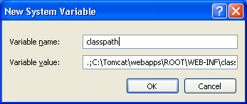
2.5 วิธีการลง Oracle9i Database Release 2

1. | ก่อนทำการลงกรุณาตรวจสอบพ.ท.บน drive c ว่ามีพื้นที่เพียงพอ 400 MB หรือไม่ ถ้าไม่กรุณาเหลือพื้นที่บน drive c ให้มากกว่า 400 MB เพื่อใช้สำหรับเป็น Temporary ในการลง
2. | ใส่แผ่น Oracle9i Database Release 2 Enterprise Edition ลงบน CR-ROM drive เมื่อทำการใส่แล้วจะปรากฏ autorun ให้เลือก Install/Deinstall Products  (ถ้าไม่ปรากฏ autorun ขึ้นมาสามารถเรียก autorun โดยวิธีการ run autorun.exe ที่อยู่ในแผ่น โดยจะมี dialog ปรากฏขึ้นมาถามถึง path ของ home directory ซึ่งจะปรากฏ path CD-ROM ไว้อยู่แล้ว สามารถกด Next ได้ทันที)
3. | ใน Welcome windows, จะปรากฏดังรูป ให้ click Next  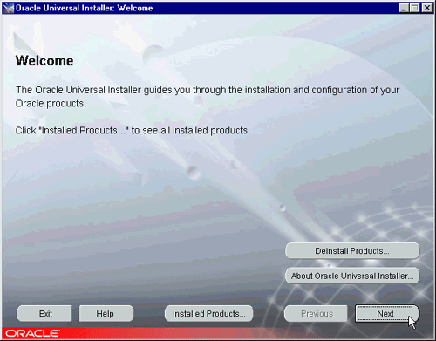

4. | ทำการลงเลือกต้นทางและปลายทางของ Folder ดังรูป (โปรดสังเกตที่ home directory ว่าเป็น OraHome92, ดังในตัวอย่าง เลือก folder ปลายทางที่ d:\oracle\ora92 ) แล้ว click Next.  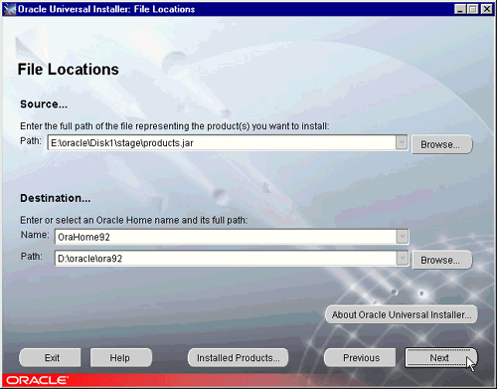
5. | Select Oracle9i Database 9.2.0.1.0. Click Next to accept the default.  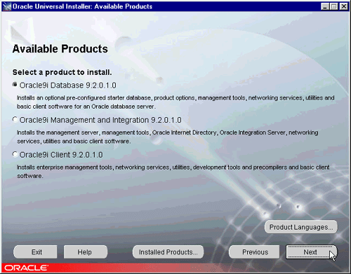
6. | เลือก Enterprise Edition แล้ว click Next. (สามารถเลือกชนิดของการ install ได้ตามลักษณะงาน)  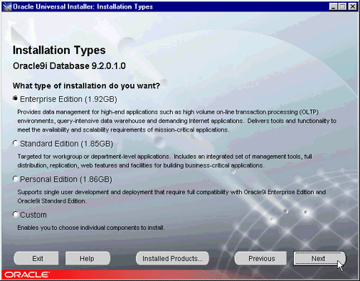
7. | เลือก General Purpose ตามที่กำหนดไว้แต่แรก แล้ว click Next.  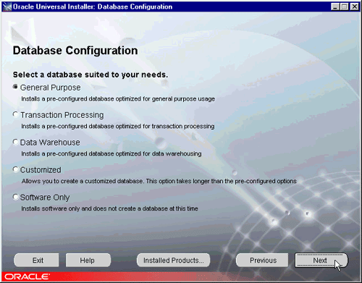
8. | Click Next.  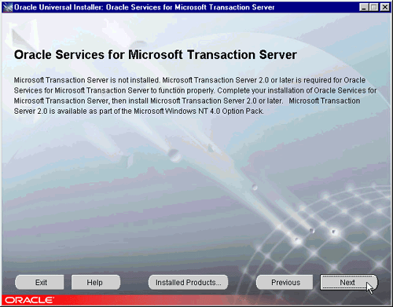
9. | เลือกหมายเลข port ของ listener Click Next.  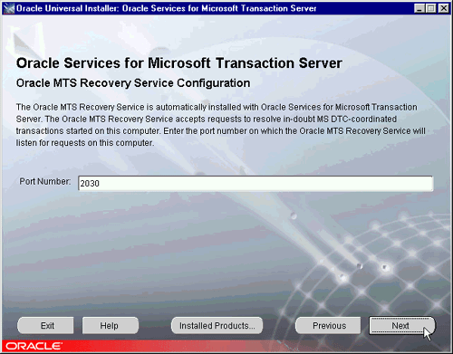

10. | สำหรับในช่อง Global Database Nameใส่ orcl.world และในช่อง SID field ใส่ orcl, และ click Next.  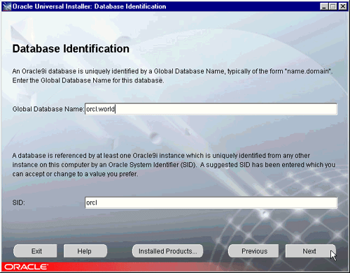
11. | เลือก Database File Folder D:\oracle\oradata และ click Next.  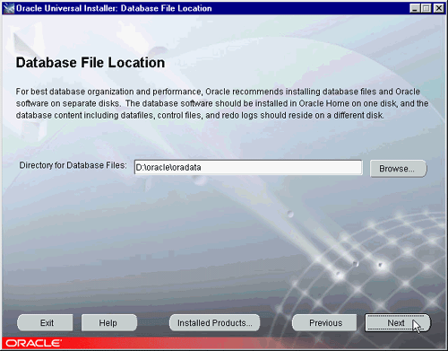

12. | เลือก Character set ที่ต้องการและ click Next.  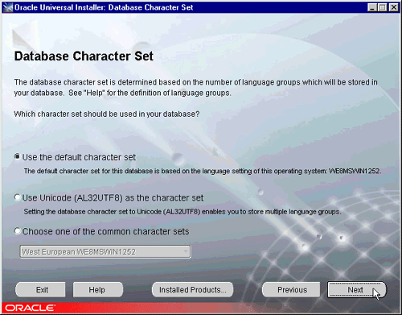
13. | ในหน้านี้จะแสดงถึงรายการ install ทั้งหมดที่ได้เลือกไว้ เมื่อ click Next ต่อไปจะเป็นการ install ซึ่งขอให้แน่ใจว่ามีพื้นที่เพียงพอที่จะลงก่อนที่จะทำการ click  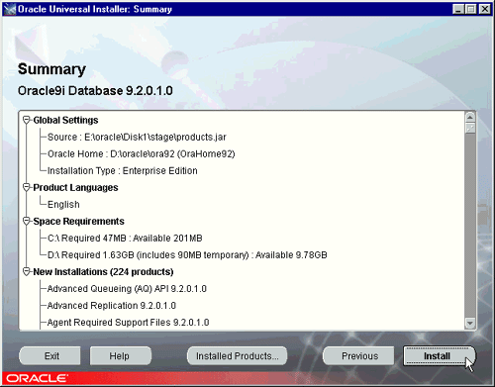

14. | ต่อมาจะเป็นการเริ่มการลง Oracle9i Database Release 2 Enterprise Edition และ software ที่เกี่ยวข้อง  (หมายเหตุ : กระบวนการนี้จะใช้เวลาประมาณ 1 ชม. โดยที่จะมีการสร้าง installation logs คุณสามารถดู log ได้ที่ C:\Program Files\Oracle\Inventory\logs\installActions.log)  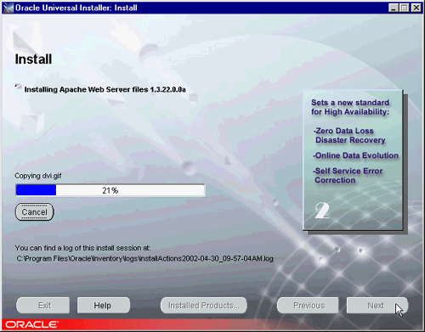
15. | หลังจากที่ software เบื้องต้นได้ถูก copy ลงไปบน disk เรียบร้อยแล้ว ต่อไปจะเริ่มทำการ configures ส่วนต่าง ๆ ซึ่งกระทำอยู่เบื้องหลัง โดยจะทำการบอกผลการทำงานออกมาดังรูป  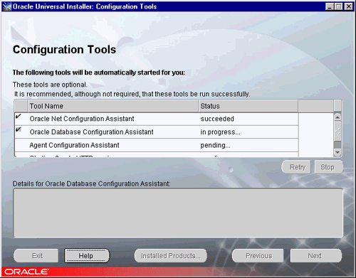
16. | ใส่ password สำหรับ SYS and SYSTEM และกรุณาจำ passwords ที่เลือกไว้ Click OK.  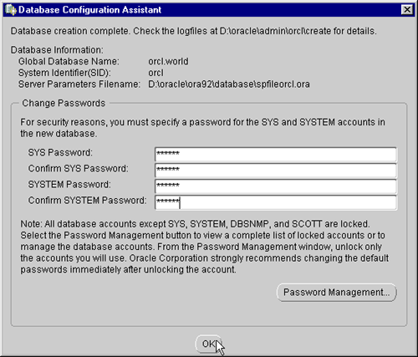
18. | เมื่อ database ถูกสร้างเรียบร้อย และ configuration tools ได้ทำงานเสร็จสิ้น หน้าต่างนี้จะปรากฏ Click Exit  และ Yes เพื่อออกจากการ Install  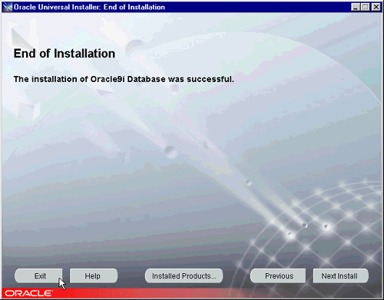

19. | Click Yes.  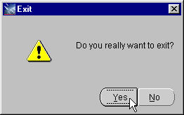
หมายเหตุ หากเกิดปัญหาในการ install oracle นอกเหนือขั้นตอนในคู่มือ สามารถหารายละเอียดเพิ่มเติมได้ที่
http://otn.oracle.com/products/oracle9i/htdocs/9iober2/obe9ir2/player_otn.htm

2.6 วิธีการ Create user

1. | เริ่มจากทำการเปิด Oracle Enterprise Manager Console จาก Start >> All Programs >>  Oracle – Orahome92 >> Enterprise Manager Console
2. | เลือก Launch standalone , Click OK  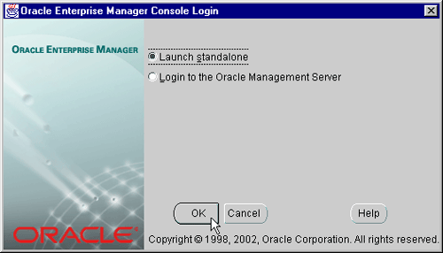
3. | 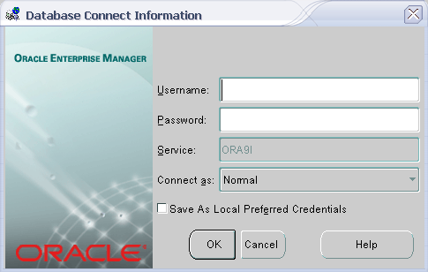  Click Tree ทางด้านขวา จนกระทั่งเจอ ORACL.WOLRD แล้ว Click จะปรากฏหน้า Log in  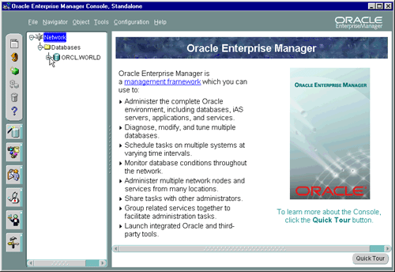

4. | ทำการกรอก username เป็น sys , password เป็น pass ที่กำหนดไว้ในตอน install , Connect as เป็น SYSDBA ดังรูป แล้ว Click OK  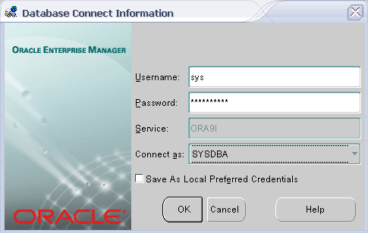
5. | เลือก Tab Security >> User แล้ว Click ขวา >> เลือก Create  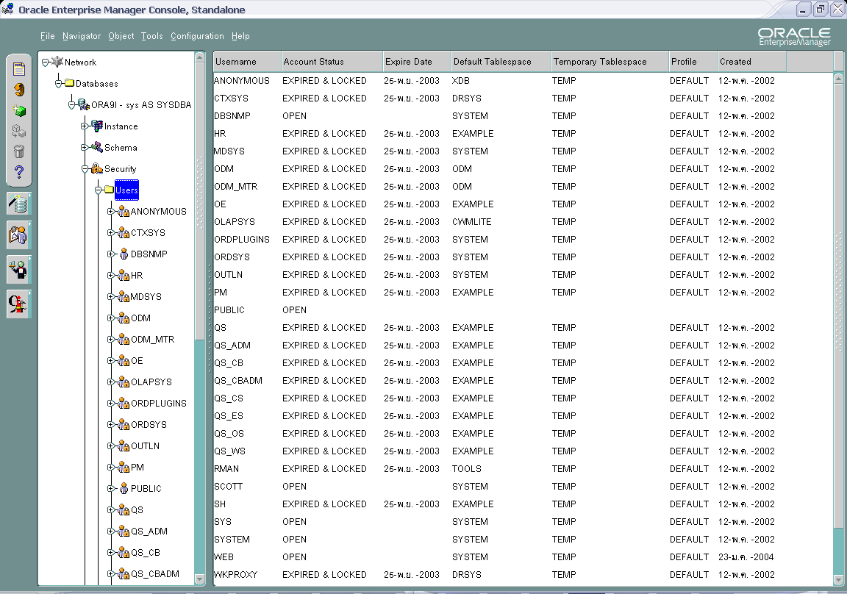

6. | ที่ Tab General กรอก Name เป็น Web, Enter Password และ Confirm Password ที่ต้องการ  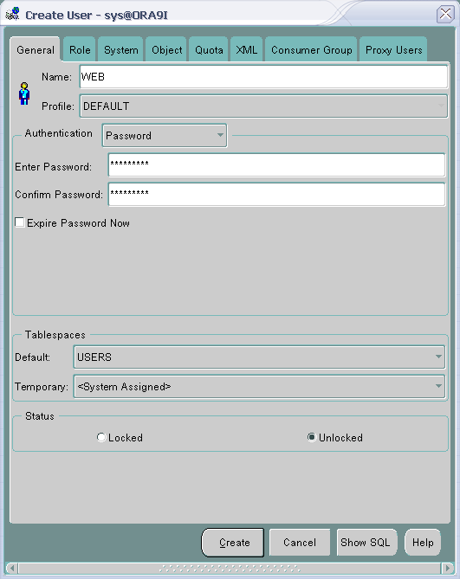
7. | ที่ Tab Role ทำการ Granted Role Connect , Resource  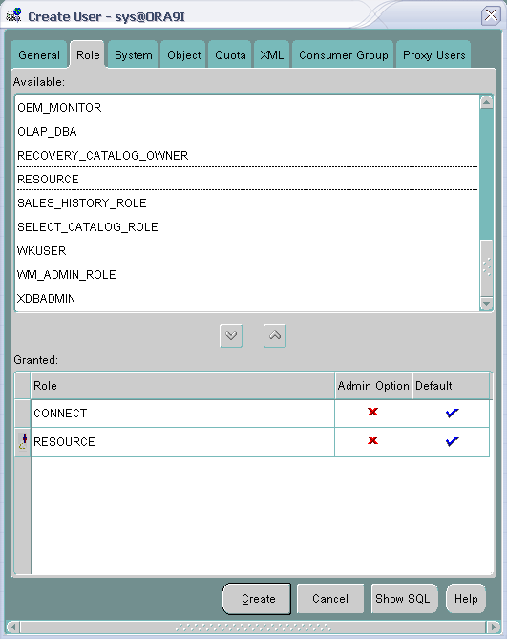
8. | ที่ Tab System ทำการ Granted System Privilege Unlimited Tablespace  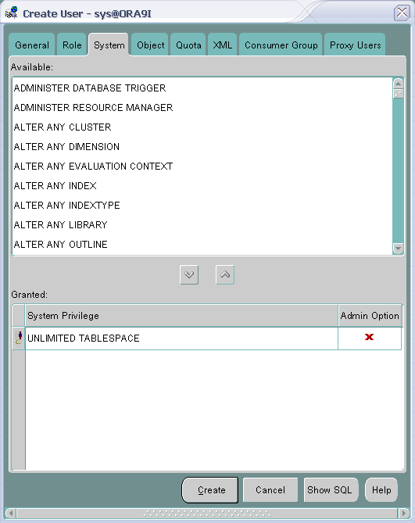
9. | Click Create เป็นการเสร็จสิ้นการ Create User

2.7 การ Create Table

1. | เริ่มจากทำการเปิด SQL Plus จาก Start >> All Programs >>  Oracle – Orahome92 >> Application Development >> SQL Plus
2. | กรอก User name เป็น web และ Password ตามที่ set ไว้ , Click OK  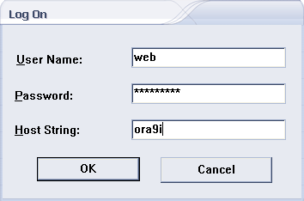
3. | เมื่อ log in สำเร็จจะปรากฏ SQL Plus Command ดังรูป  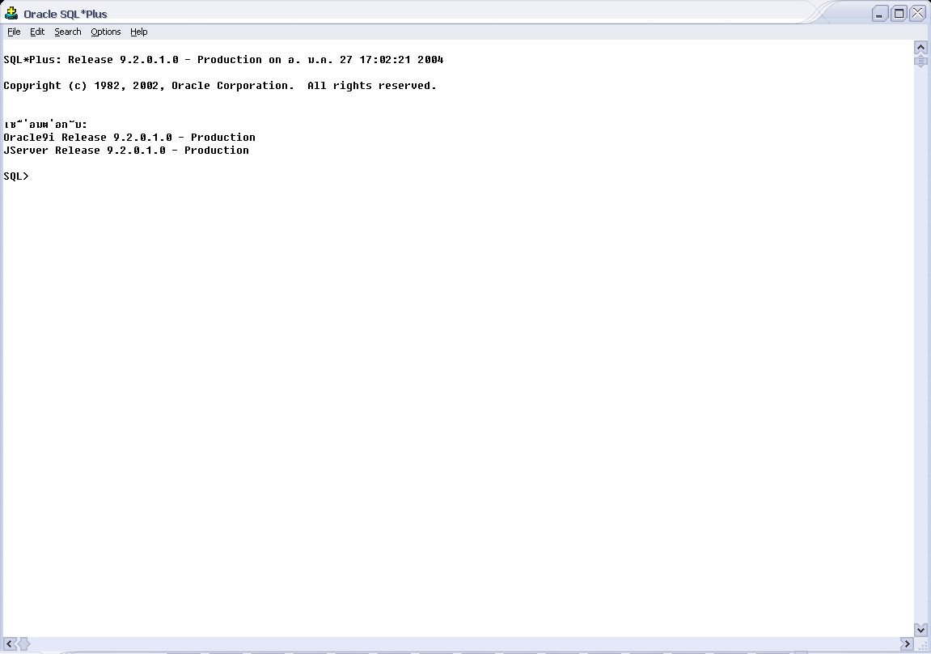

4. | ทำการ run sql script ที่แนบมาใน folder Execute\Setup ชื่อ create_table.sql (ในที่นี้กำหนดให้ drive e คือ drive ที่มี folder sql ที่มี file create_table.sql ติดตั้งอยู่) แล้ว enter  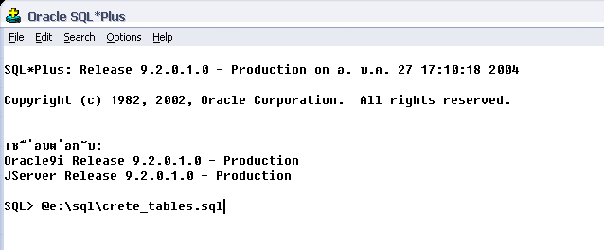
5. | เสร็จสิ้นการ create table  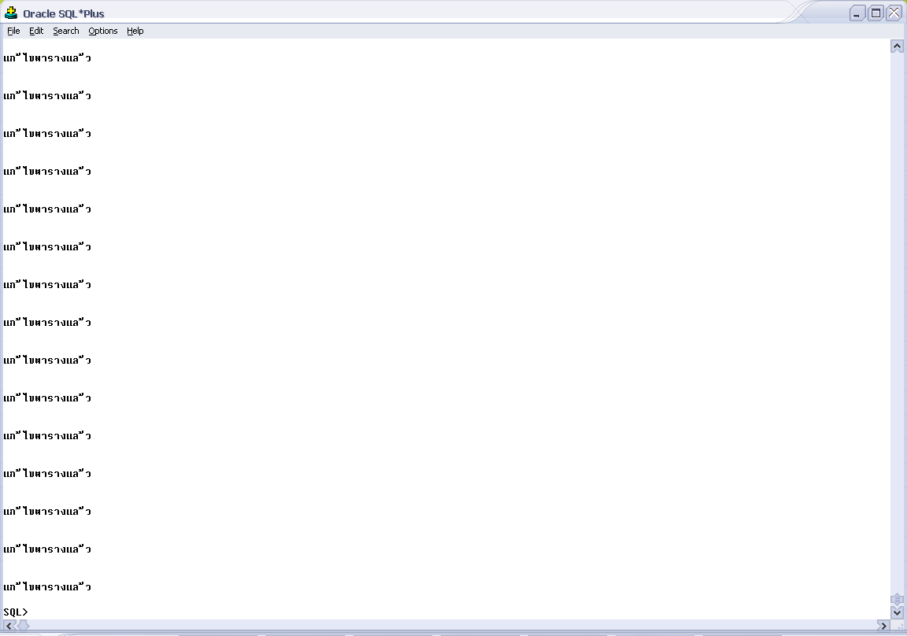

6. | สามารถ check table ที่ create ขึ้นมาได้โดยพิมพ์ “select table_name from user_tables ”  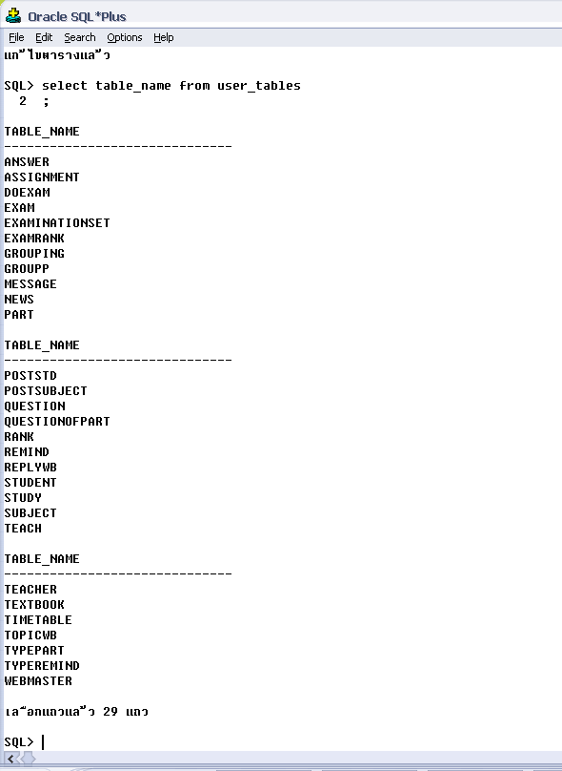

2.8 การติดตั้ง file ต่าง ๆ ในส่วนของ Server
1. | ทำการเปิด file ใน CD-ROM จะพบ file ที่ต้องใช้ในการติดตั้งอยู๋ใน folders Executeโดยจะแบ่งส่วนของ file ซึ่งจะแบ่งส่วนที่ทำการติดตั้งเป็นส่วน ๆ ดังนี้
2. | File Folders ClassMG นำ file ใน Folders ทั้งหมดที่มีอยู่ใน Folders นี้ไปไว้ใน Tomcat ที่ WebApps/ClassMG (หมายเหตุ folders ClassMG ต้องทำการสร้างขึ้นมาใหม่)
3 | ทำการ config Database โดยแก้ไขไฟล์ MyDb.java ที่อยู่ใน ClassMG\WEB-INF\src\ClassMGR\DB เป็น class ที่ทำหน้าที่ติดต่อ database โดยที่ผู้ใช้สามารถปรับเปลี่ยน connection string ที่ใช้สำหรับติดต่อกับฐานข้อมูลได้โดยแก้ไขในส่วนต่าง ๆ ดังนี้  String url : เป็นส่วนที่ set IP และ Port ของ Database Server โดยปรับแก้ดังนี้  ตัวอย่าง "jdbc:oracle:thin:@161.246.6.80:1521:ORA9I"  161.246.6.80 แสดงถึง IP ของ Database Server  1521 แสดงถึง Port ของ Action Listener ของ Database Server ที่ได้เปิดไว้  ORA9I แสดงถึง Database Name ของ Database Server ที่ได้ตั้งไว้  String user: ชื่อ account ที่ไว้ใช้ในการติดต่อ ฐานข้อมูล  String passwd: รหัสผ่านที่ไว้ใช้ในการติดต่อ ฐานข้อมูล  ทำการปรับแก้ส่วน ติดต่อฐานข้อมูลให้เรียบร้อยแล้วจึงนำ Class ไป Compile ได้ MyDb.class แล้วจึงนำ File ที่ Compile ได้ไปไว้ใน ClassMG\WEB-INF\classes\ClassMGR\DB เป็นอันเสร็จสมบูรณ์

บทที่ 3
คู่มือการใช้งานโปรแกรม

  - การเข้าสู่ระบบ
เข้าสู่หน้า Log in ผู้ใช้ระบบทำการกรอก Username และ Password เพื่อทำการเข้าสู่ระบบ
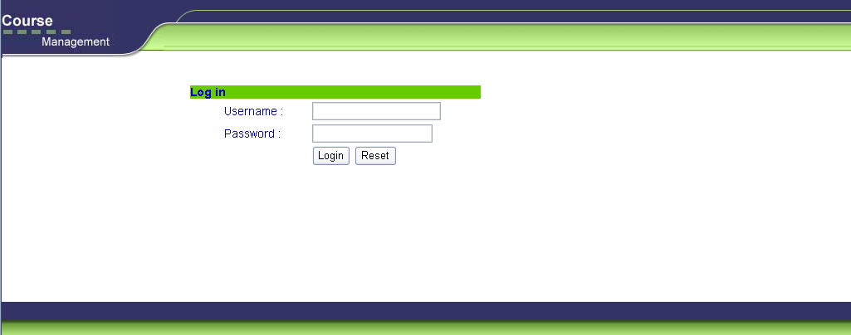
กรอก Username
และ Password

  - ส่วนของนักศึกษา
3.2.1 หน้าหลัก
แสดงข้อมูลของนักศึกษาผู้ที่ทำการเข้ามาในระบบโดยจะแสดงข้อมูลตั้งแต่วันสุดท้ายที่ผู้ใช้เข้าสู่ระบบ จนถึงวันปัจจุบัน
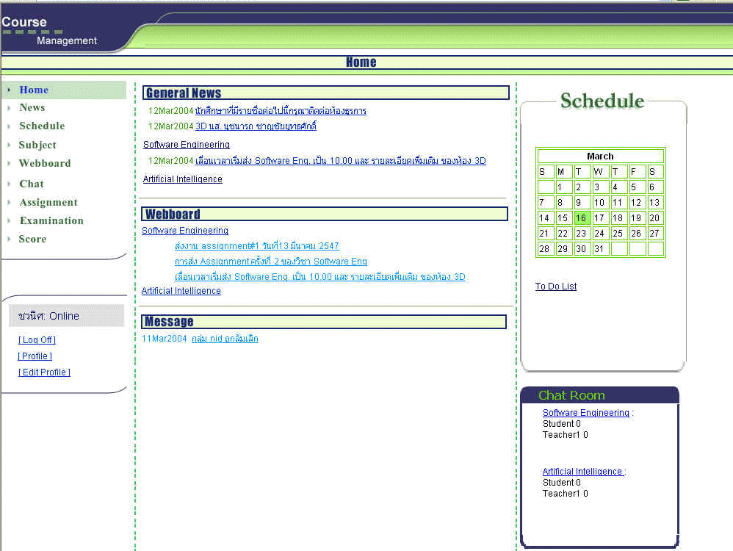
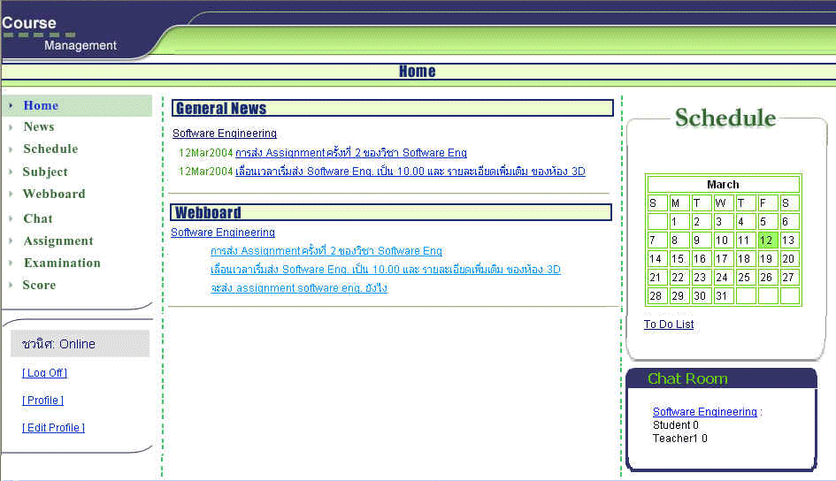
- เมนูส่วนของนักศึกษาแสดงถึงส่วนการทำงานหลักที่นักศึกษาสามารถกระทำได้ ดังนี้
ส่วน Home
ส่วน News >> ข่าวในรายวิชาที่นักศึกษาลงทะเบียน
ส่วน Schedule >> แสดงรายการนัดหมายของผู้ใช้
ส่วน Subject >> รายละเอียดรายวิชาที่นักศึกษาลงทะเบียน
ส่วน Webboard >> กระทู้ในรายวิชาที่นักศึกษาลงทะเบียน
ส่วน Chat >> ห้องสนทนาในรายวิชาที่นักศึกษาลงทะเบียน
ส่วน Assignment >> งานในรายวิชาที่นักศึกษาลงทะเบียน
ส่วน Examination>> การทดสอบในรายวิชาที่นักศึกษาลงทะเบียน
ส่วน Score >> คะแนนในรายวิชาที่นักศึกษาลงทะเบียน

3.2.2 ส่วน News
แสดงรายชื่อของข่าวของรายวิชาที่นักศึกษาทำการลงทะเบียน
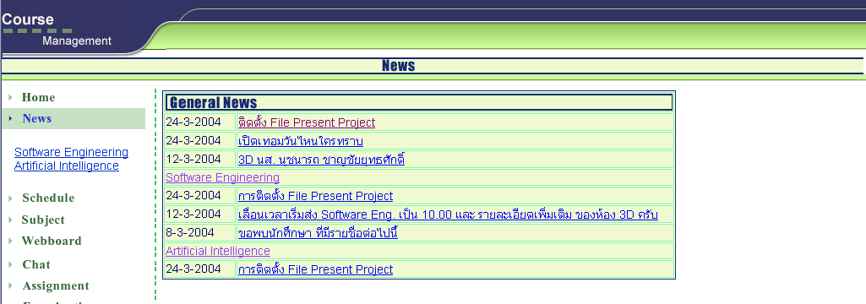

แสดงรายละเอียดของข่าว
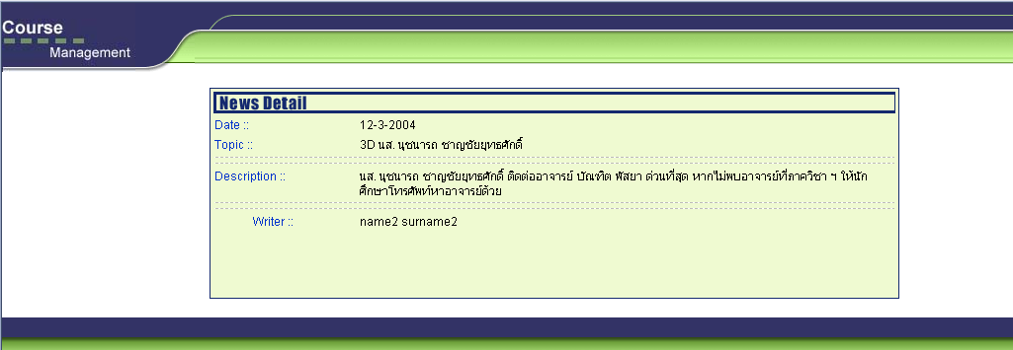

3.2.3 ส่วน Schedule
แสดงรายการนัดหมายของผู้ใช้
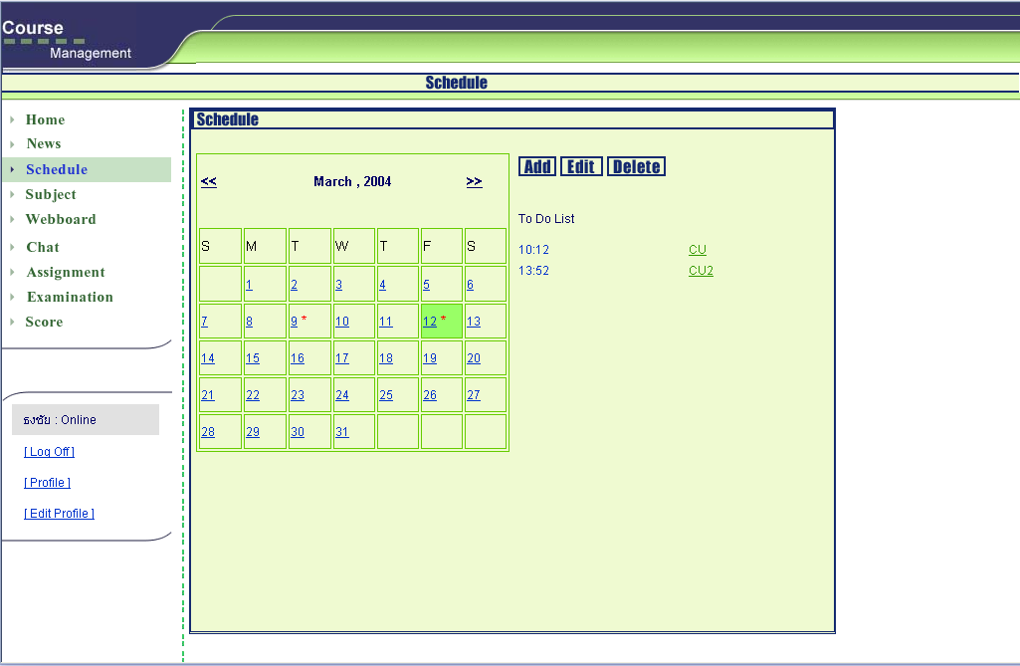
- สามารถทำการเพิ่ม ลบ แก้ไข รายการนัดหมายของตัวเองได้โดยการกดที่ปุ่ม Add, Delete, Edit ตามลำดับ
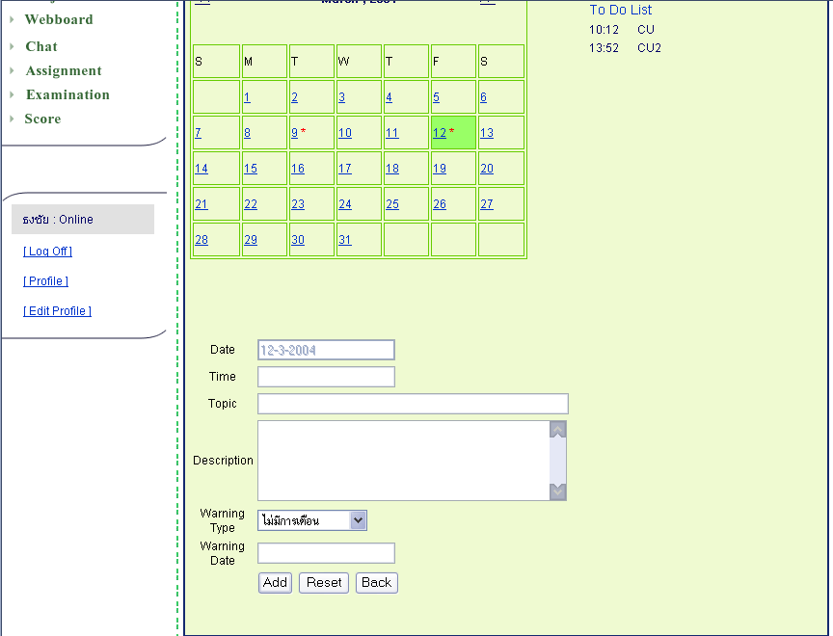
- เมื่อทำการ Add จะมีข้อมูลให้กรอกดังนี้
Date :: กำหนดวันทำการนัดหมาย (ถูกกำหนดตามวันที่ในปฏิทินที่ Active)
Time :: กำหนดเวลาการนัดหมาย (HH:MM)
Topic :: กำหนดหัวข้อการนัดหมาย
Description :: กำหนดคำอธิบายของการนัดหมาย
Warning Type :: กำหนดชนิดของการเตือน
Warning Date :: กำหนดที่ให้ระบบทำการเตือน
3.2.4 ส่วน Subject
- แสดงรายละเอียดรายวิชาที่นักศึกษาทำการลงทะเบียน
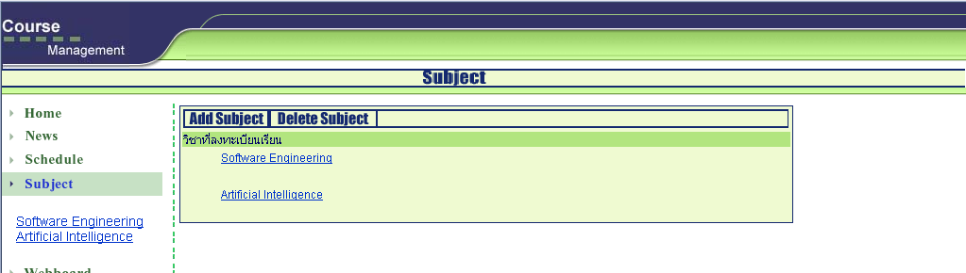
- สามารถทำการเพิ่ม – ถอน รายวิชาที่ลงทะเบียนได้จากปุ่ม Add Subject, Delete Subject ตามลำดับ
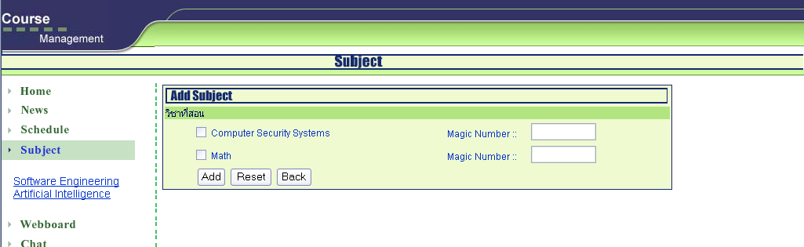
- เมื่อทำการ Add Subject จะต้องเลือกรายวิชาที่ต้องการลงทะเบียน และ กรอก Magic Number ที่อาจารย์ให้ในห้องเรียน เพื่อยืนยันการเข้าเรียน
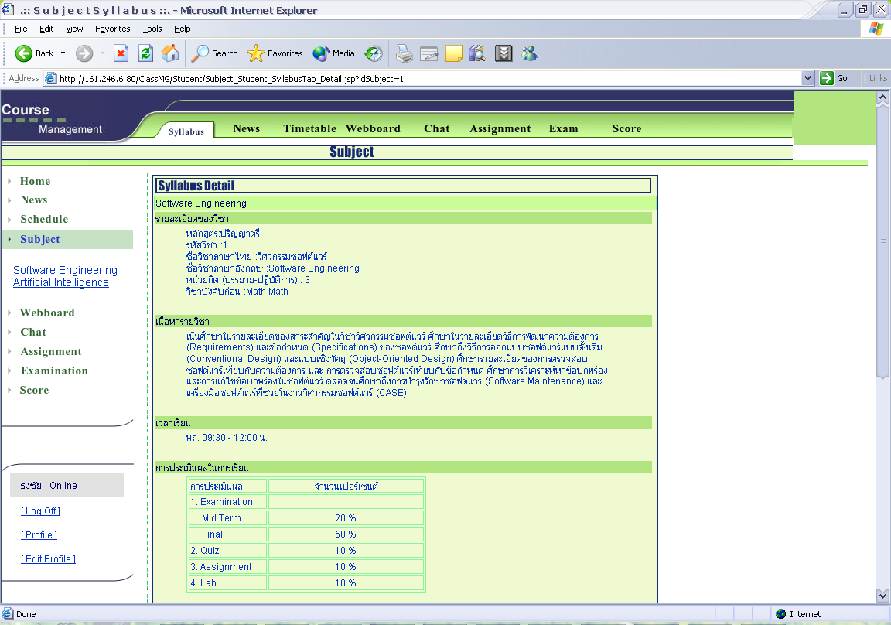
- เมื่อเลือกรายชื่อวิชาที่ลงทะเบียนเรียน จะปรากฏ Tab ทางด้านบนของจอซึ่งเป็นส่วนที่แสดงรายละเอียดของรายวิชานั้น ๆ แยกเป็นส่วน ๆ ดังนี้
Syllabus :: แสดงรายละเอียดหลักสูตรของรายวิชา

News :: แสดงรายชื่อข่าวของรายวิชา
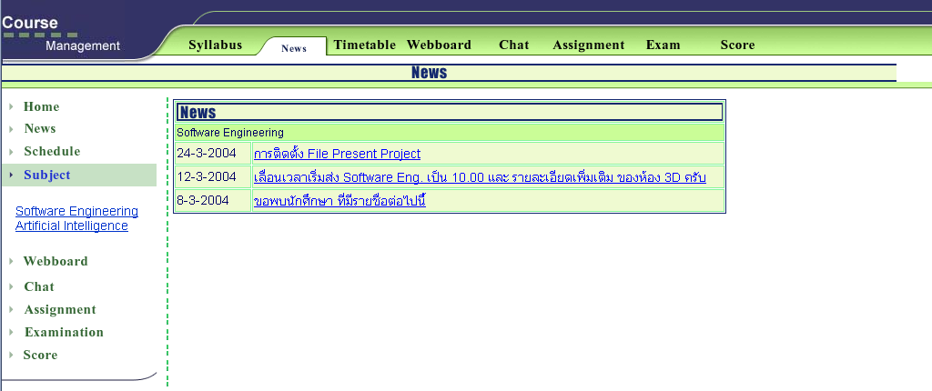
Timetable :: แสดงรายละเอียดตารางเรียนภาคทฤษฎี - ปฎิบัติของรายวิชา
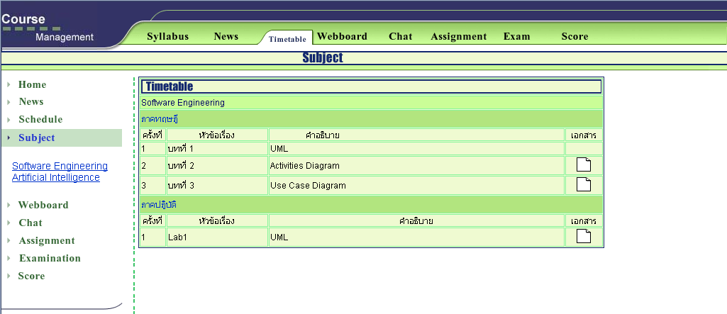
Webboard :: แสดงรายชื่อกระทู้ของรายวิชา
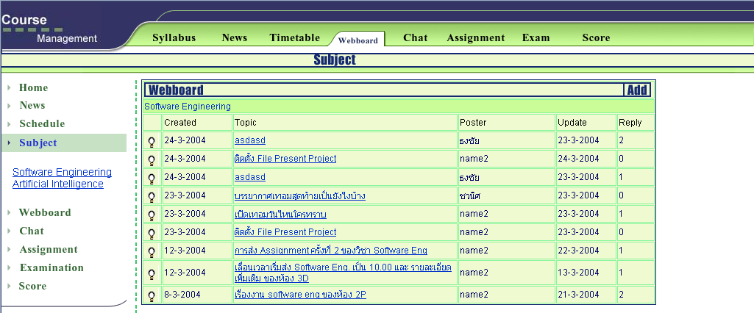
Chat :: แสดงห้องสนทนาของรายวิชา
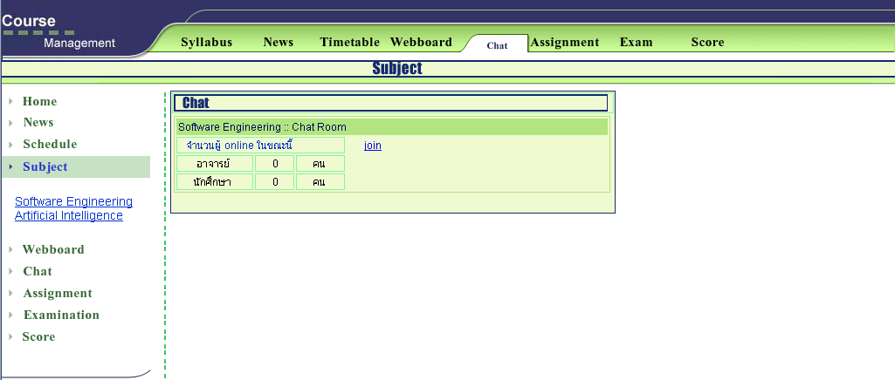
Assignment :: แสดงรายชื่องานของรายวิชา
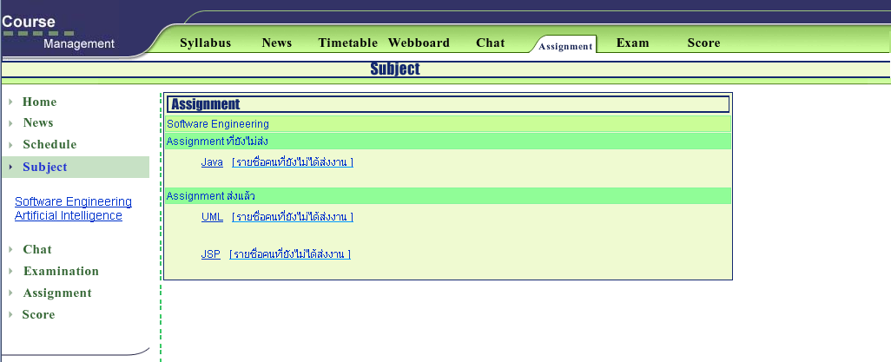
Exam :: แสดงรายชื่อการทดสอบของรายวิชา
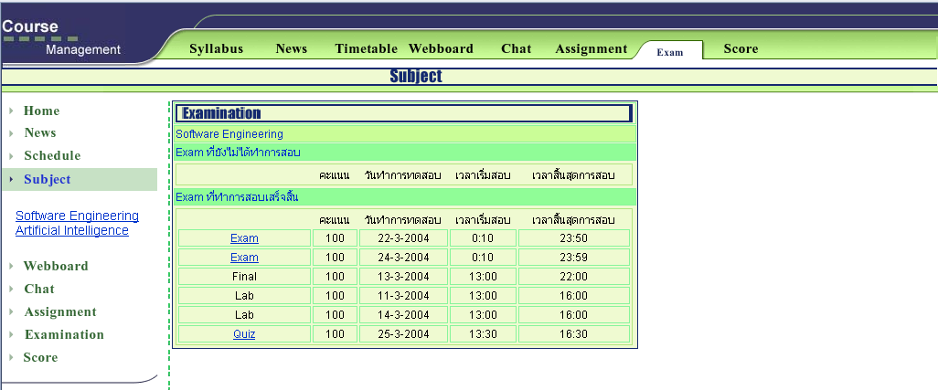
Score :: แสดงรายละเอียดคะแนนของรายวิชา
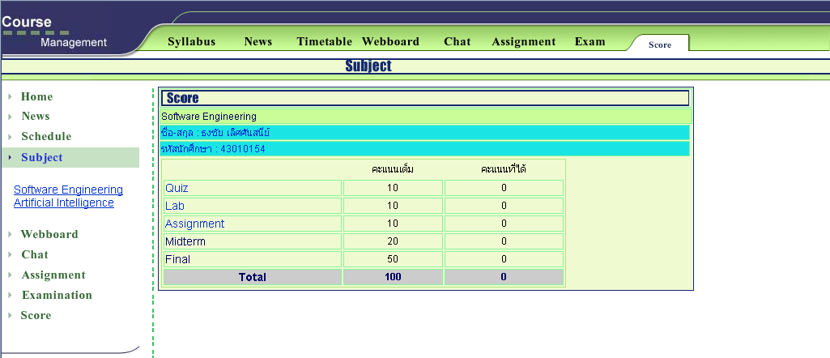

3.2.5 ส่วน Webboard
แสดงรายละเอียดกระทู้ของรายวิชาที่นักศึกษาทำการลงทะเบียน
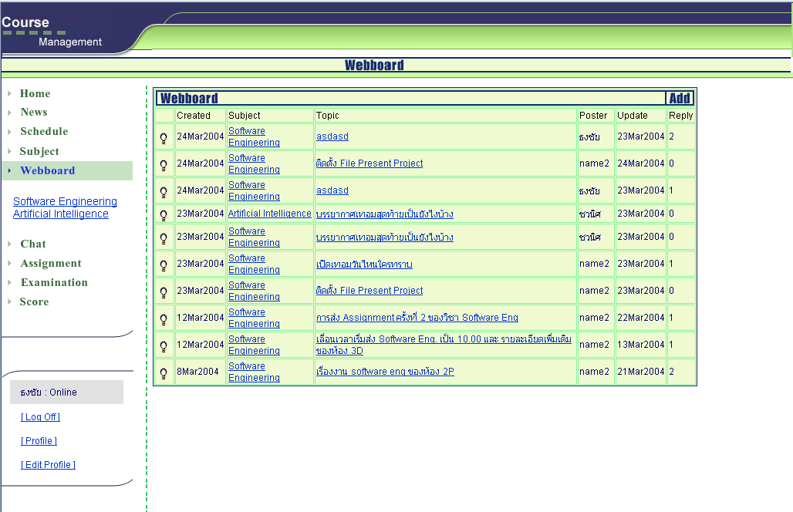
- เมื่อ click ที่ชื่อรายวิชาจะทำการ Link ไปยัง Tab Webboard ของรายวิชานั้น ๆ
- เมื่อ click ที่รายชื่อกระทู้ใด ๆ จะทำการ Link ไปยังหน้าแสดงรายละเอียดของกระทู้
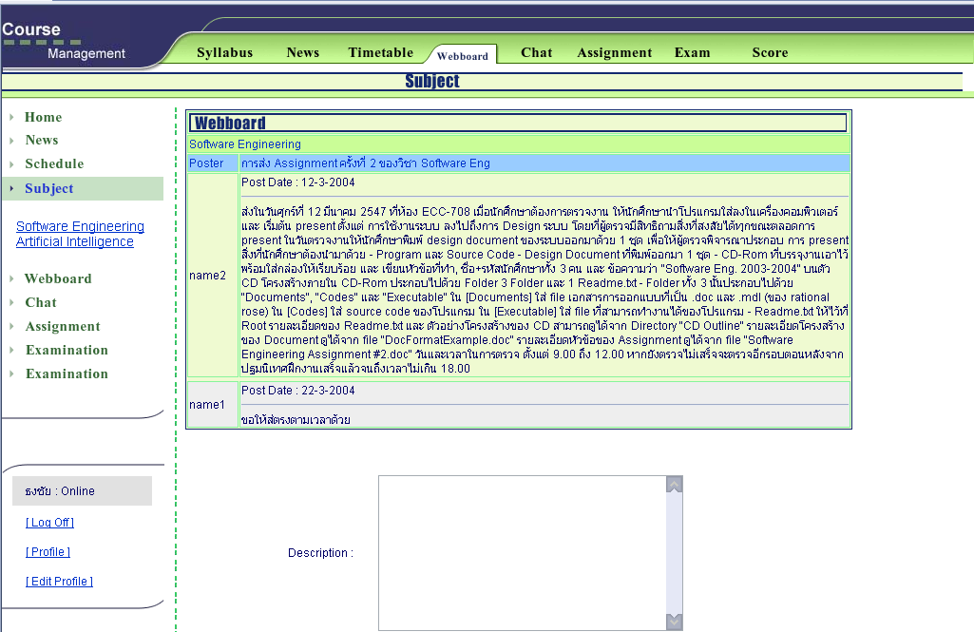
สามารถตอบกระทู้ได้ ทางด้านล่างของรายละเอียดกระทู้ดังนี้
Description :: กำหนดรายละเอียดของข้อมูลที่ต้องการตอบกระทู้
- เมื่อ click ที่ปุ่ม Add จะทำการ Link ไปยังหน้าเพิ่มกระทู้ เพื่อทำการเพิ่มกระทู้ใหม่ ดังนี้
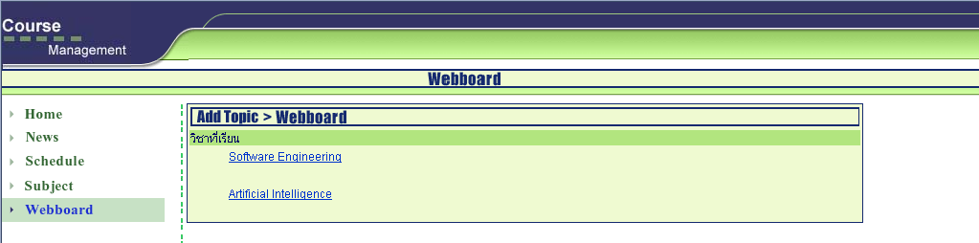
1. ทำการเลือกรายวิชาที่ต้องการเพิ่มกระทู้
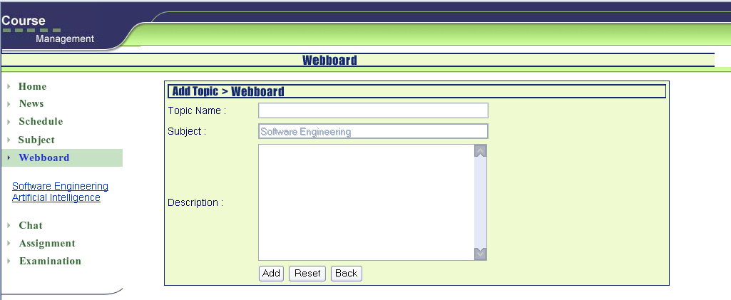
2. ทำการกรอกข้อมูลกระทู้ใหม่ ดังนี้
Topic Name :: กำหนดหัวข้อกระทู้
Subject :: กำหนดวิชาที่ต้องการเพิ่มกระทู้ (ได้มาจากการเลือก Menu หน้าที่แล้ว)
Description :: กำหนดรายละเอียดกระทู้

3.2.6 ส่วน Chat
แสดงรายชื่อของห้องสนทนาของรายวิชาที่นักศึกษาทำการลงทะเบียน
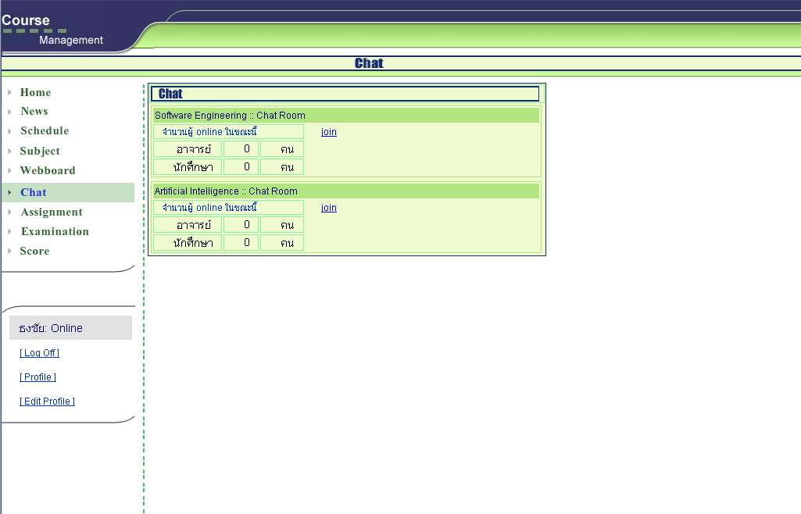
สามารถเข้าห้องสนทนาได้ โดยกดที่ปุ่ม Join
3.2.7 ส่วน Assignment
แสดงรายชื่อของงานของรายวิชาที่นักศึกษาทำการลงทะเบียนและยังไม่ได้ส่ง
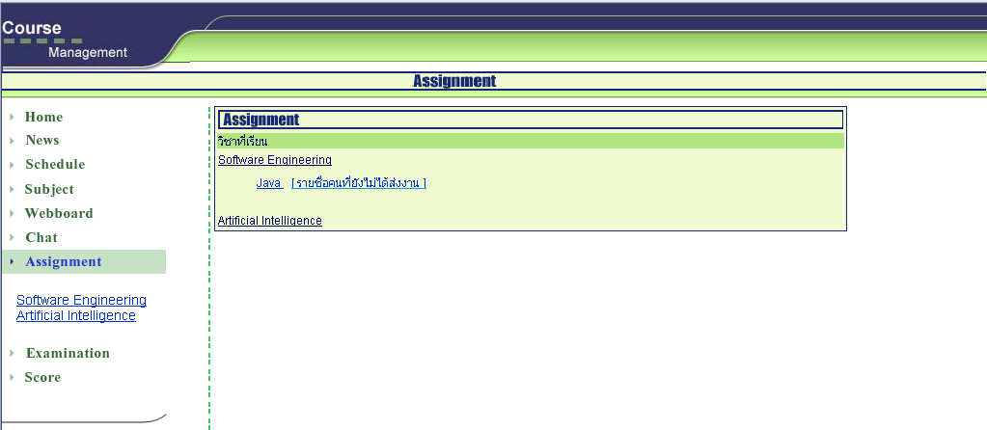
- เมื่อเลือกที่รายชื่องานจะเข้าสู่หน้าแสดงรายละเอีบดงานนั้น ๆ ดังนี้
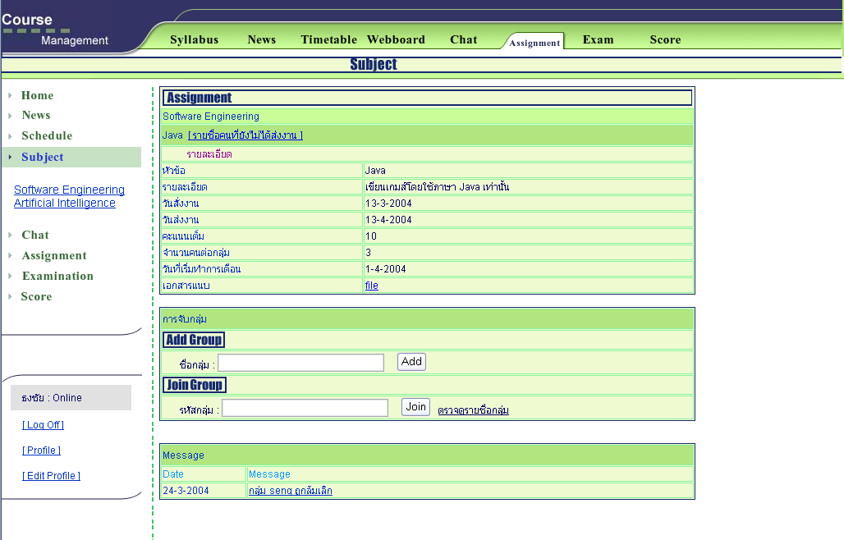
ถ้างานนั้นยังไม่ได้ส่งจะปรากฏ Form เพื่อสามารถทำการสร้างกลุ่มใหม่หรือ ขอเข้าร่วมลุ่มที่มีอยู๋เดิมได้ ดังนี้
    - Add Group โดยกรอกชื่อกลุ่มที่ต้องการและกด Add
    - Join Group โดยเลือกกลุ่มที่ต้องการแล้วกด Join
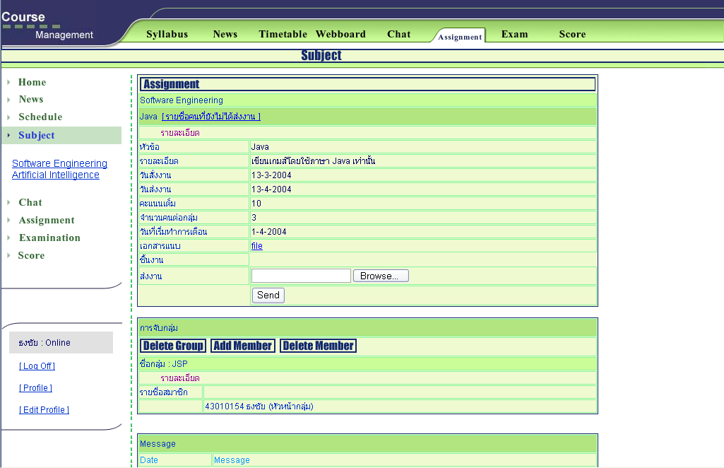
เมื่อสร้างกลุ่มใหม่แล้วจะสามารถ สลายกลุ่ม, ชักชวนสามาชิกใหม่, ถอดถอนสมาชิกเดิมได้ดังนี้
    - สลายกลุ่ม :: โดยการกดปุ่ม Delete Group เมื่อสลายกลุ่มแล้วระบบจะทำการส่งข้อความไปบอกสมาชิดภายในกลุ่ม
    - ชักชวนสมาชิกใหม่ :: โดยการเลือกรายชื่อสมาชิกที่ต้องการ ระบบจะทำการส่งข้อความไปบอกสมาชิกนั้น ๆ เมื่อสมาชิกนั้น ๆ ตอบรับการชักชวนจะถือว่าการชักชวนเข้ากลุ่มเสร็จสิ้น
    - ถอดถอนสมาชิกเดิม :: โดยการเลือกรายชื่อสมาชิกภายในกลุ่มที่ต้องการถอดถอน
เมื่อมีการสร้างกลุ่มเกิดขึ้นแล้ว นักศึกษาสามารถส่งงานได้โดยการเลือก File ที่ต้องการส่งโดยการกดปุ่ม Browse และทำการส่งโดยการกดปุ่ม Send ที่บริเวณ Form แรกของหน้าจอ
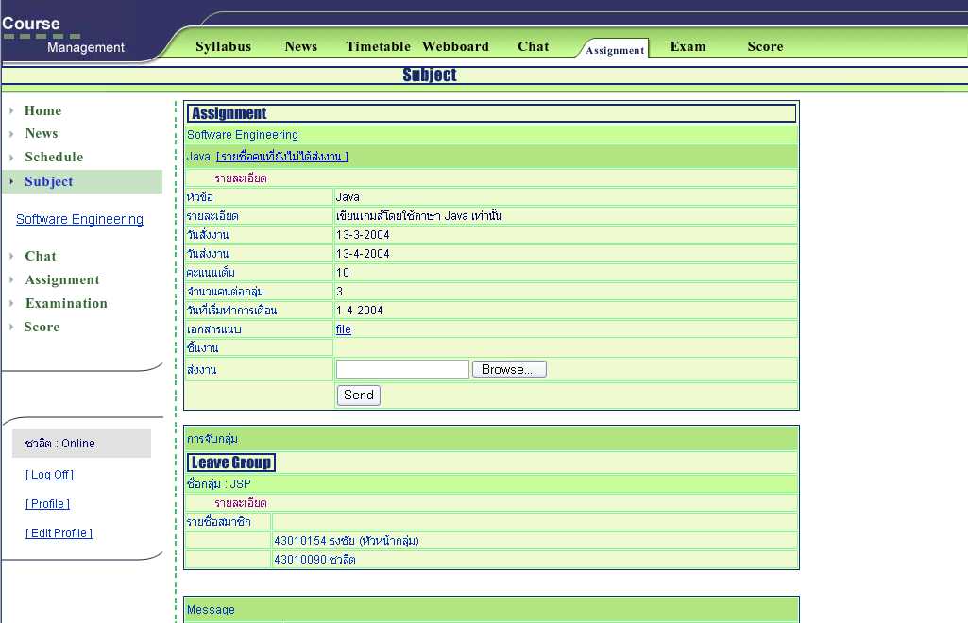
ผู้ที่ไม่ใช่หัวหน้ากลุ่มสามารถทำได้เพียง ออกจากกลุ่ม และส่งงานเท่านั้น โดยที่สามารถออกจากกลุ่มได้โดยการกดที่ปุ่ม Leave Group
3.2.8 ส่วน Examination
แสดงรายชื่อของการทดสอบของรายวิชาที่นักศึกษาทำการลงทะเบียนและยังไม่ได้ทำการทดสอบ
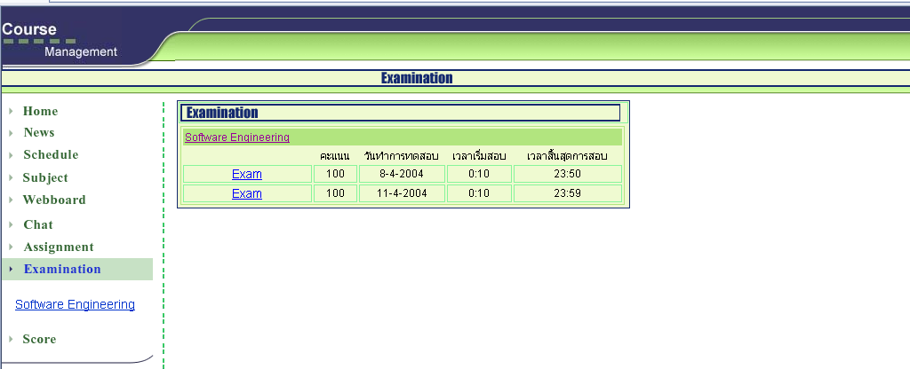
เมื่อเลือกที่รายชื่อการทำสอบจะปรากฏผลดังนี้
- ถ้าการทดสอบนั้นยังไม่ถึงวันและเวลาทำการทดสอบ จะเข้าสู่หน้าแสดงรายละเอียดการทดสอบ
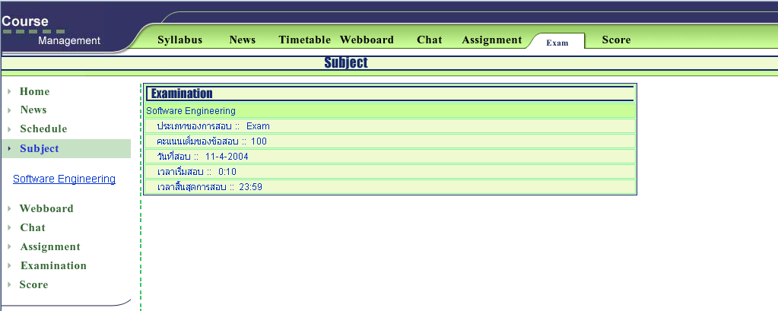
- ถ้าการทดสอบนั้นอยู่ในวันและเวลาทำการทดสอบ จะเข้าสู่หน้า log in เพื่อทำการกรอก Magic Number ที่อาจารย์ให้เพื่อเข้าทำการทดสอบ
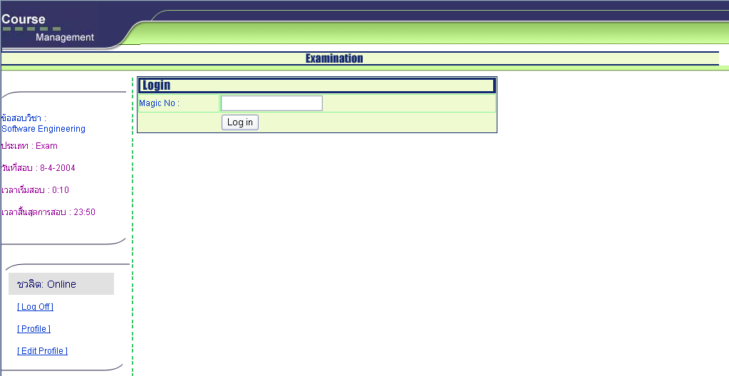
- เมื่อเริ่มการทดสอบจะปรากฎหน้าทำการทดสอบดังนี้
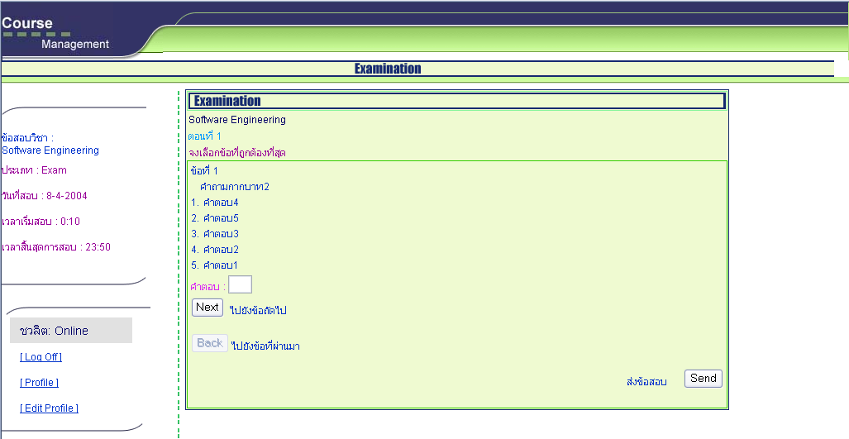
สามารถเลือกคำตอบที่ต้องการใส่ลงในช่อง คำตอบ และสามารถเปลี่ยนข้อทำได้โดยกด Next หรือ Back และสามารถส่งข้อสอบได้โดยการกด Send
ข้อสอบแบ่งเป็น 3 ประเภทดังนี้
    - Choice :: เลือกคำตอบที่ถูกต้องที่สุดเพียงข้อเดียว
    - Arrange :: เลือกคำตอบทุกข้อ โดยเรียงลำดับให้ถูกต้อง
    - Pair :: จับคู่ข้อความด้านขวาและด้านซ้ายให้ถูกต้อง
3.2.9 ส่วน Score
แสดงรายละเอียดคะแนนของรายวิชาที่นักศึกษาทำการลงทะเบียน
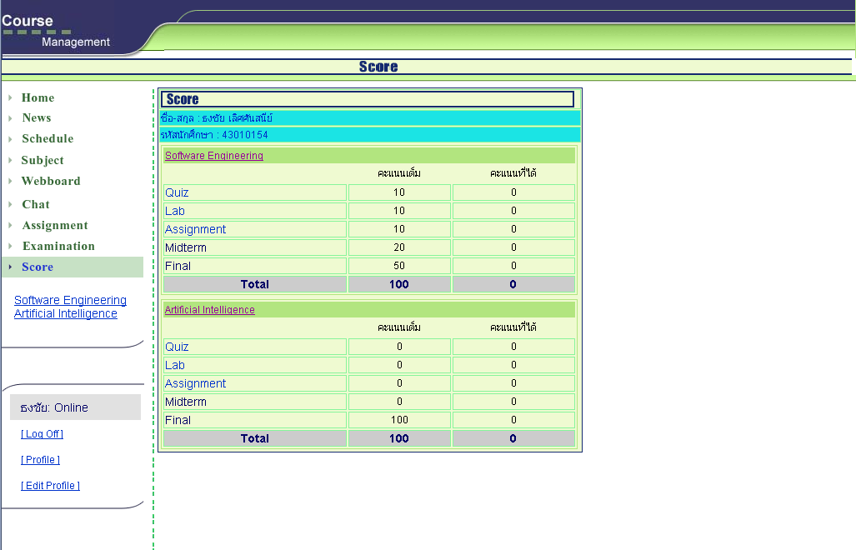
3.3 ส่วนของอาจารย์
3.3.1 หน้าหลัก
แสดงข้อมูลของอาจารย์ผู้ที่ทำการเข้ามาในระบบโดยจะแสดงข้อมูลตั้งแต่วันสุดท้ายที่ผู้ใช้เข้าสู่ระบบ จนถึงวันปัจจุบัน
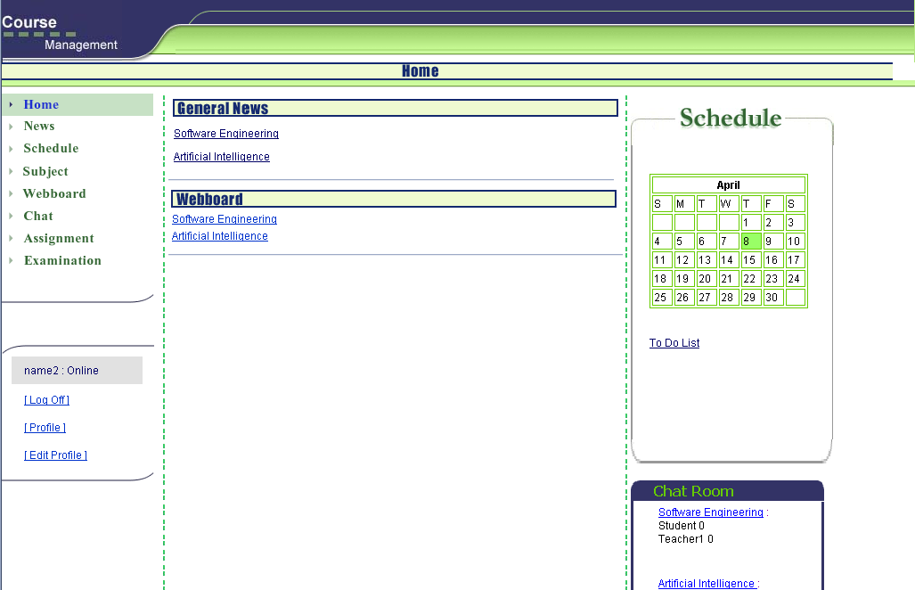

- เมนูส่วนของอาจารย์แสดงถึงส่วนการทำงานหลักที่อาจารย์สามารถกระทำได้ ดังนี้
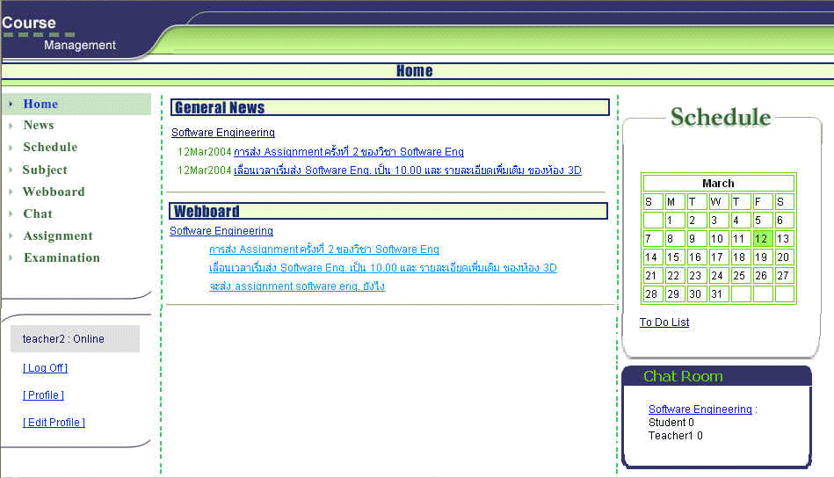
ส่วน Home
ส่วน News >> ข่าวในรายวิชาที่อาจารย์ทำการสอน
ส่วน Schedule >> แสดงรายการนัดหมายของผู้ใช้
ส่วน Subject >> รายละเอียดรายวิชาที่อาจารย์ทำการสอน
ส่วน Webboard >> กระทู้ในรายวิชาที่อาจารย์ทำการสอน
ส่วน Chat >> ห้องสนทนาในรายวิชาที่อาจารย์ทำการสอน
ส่วน Assignment >> งานในรายวิชาที่อาจารย์ทำการสอน
ส่วน Examination>> การทดสอบในรายวิชาที่อาจารย์ทำการสอน

3.3.2 ส่วน News
แสดงรายชื่อของข่าวของรายวิชาที่อาจารย์ทำการสอน
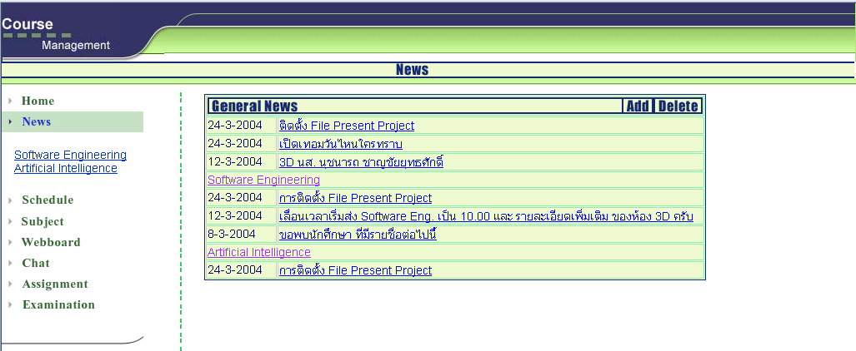
สามารถเพิ่ม, ลบ, แก้ไขข่าวได้โดยการกดปุ่ม Add, Delete, Edit
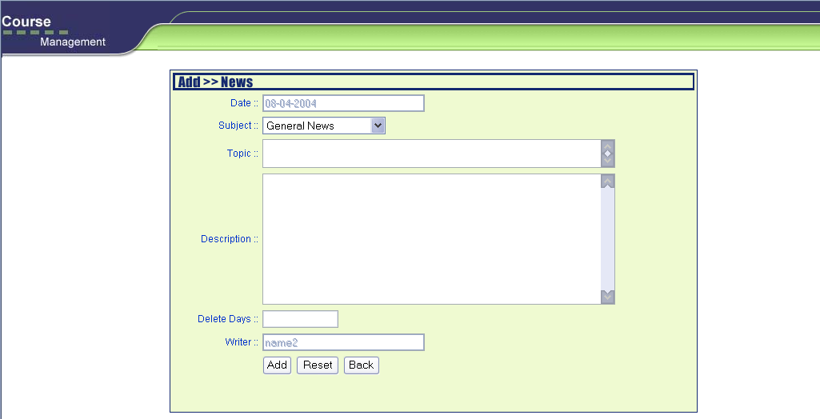
โดยทำการกรอกข้อมูลข่าวที่ต้องการจะเพิ่มดังนี้
- Date :: กำหนดวันที่เขียนข่าว (ในที่นี้คือ วันปัจจุบัน)
- Subject :: กำหนดรายวิชาที่ต้องการเขียนข่าว
- Topic :: กำหนดหัวข้อข่าว
- Description :: กำหนดคำอธิบายของข่าว
- Delete Days :: กำหนดจำนวนวันที่ต้องการให้ข่าวนี้อยู่ก่อนที่ระบบทำการลบ
- Writer :: ชื่อผู้ที่ทำการเขียนข่าว (ในที่นี้คือ ชื่อผู้ใช้งาน)
3.3.3 ส่วน Schedule
แสดงรายการนัดหมายของผู้ใช้ เหมือนกับส่วนของนักศึกษา
3.3.4 ส่วน Subject
- แสดงรายละเอียดรายวิชาที่อาจารย์ทำการสอน
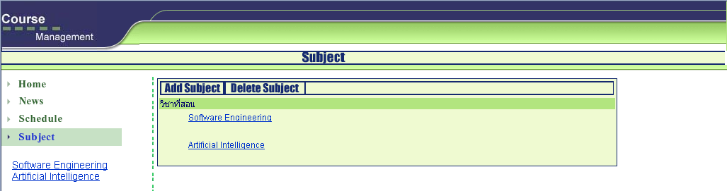
- สามารถทำการเพิ่ม – ถอน รายวิชาที่สอนได้จากปุ่ม Add Subject, Delete Subject ตามลำดับ
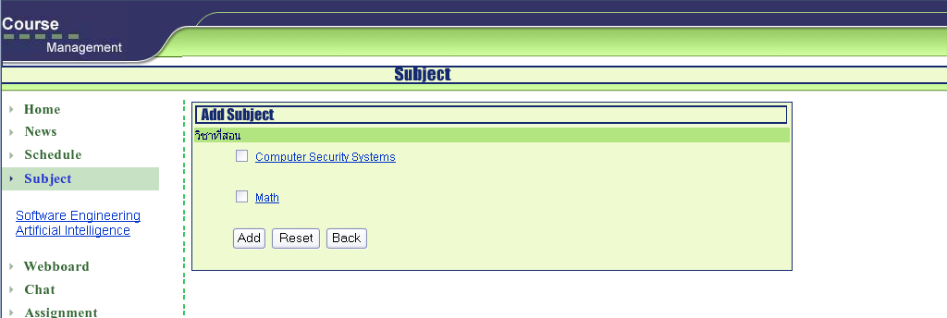
- เมื่อทำการ Add Subject จะต้องเลือกรายวิชาที่ต้องการลงทะเบียน
- เมื่อเลือกรายชื่อวิชาที่สอน จะปรากฏ Tab ทางด้านบนของจอซึ่งเป็นส่วนที่แสดงรายละเอียดของรายวิชานั้น ๆ แยกเป็นส่วน ๆ ดังนี้
Syllabus :: แสดงรายละเอียดหลักสูตรของรายวิชา สามารถแก้ไขได้โดยกดปุ่ม Edit
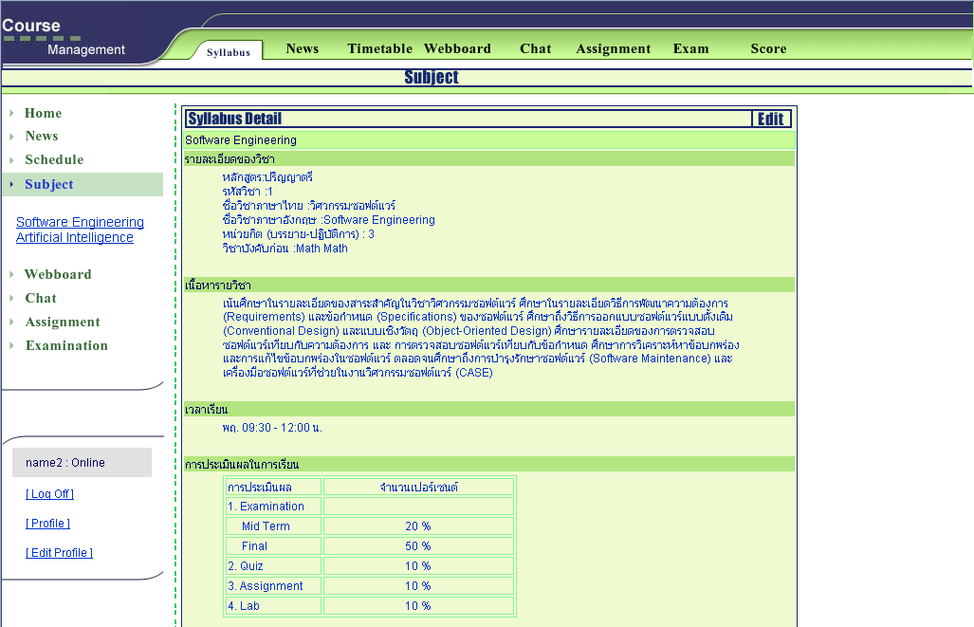
News :: แสดงรายชื่อข่าวของรายวิชา สามารถทำการเพิ่มและลบข่าวได้โดยการกดที่ปุ่ม Add และ Delete ตามลำดับ
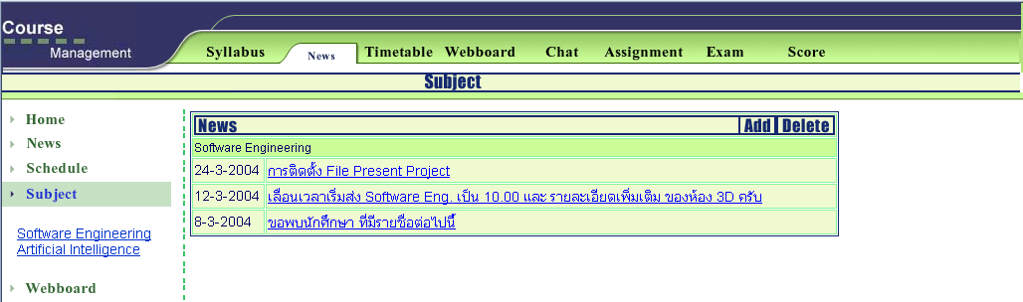
Timetable :: แสดงรายละเอียดตารางเรียนภาคทฤษฎี – ปฎิบัติของรายวิชา สามารถทำการเพิ่ม ลบ และแก้ไขตารางเรียนได้โดยการกดปุ่ม Add Delete และ Edit ตามลำดับ
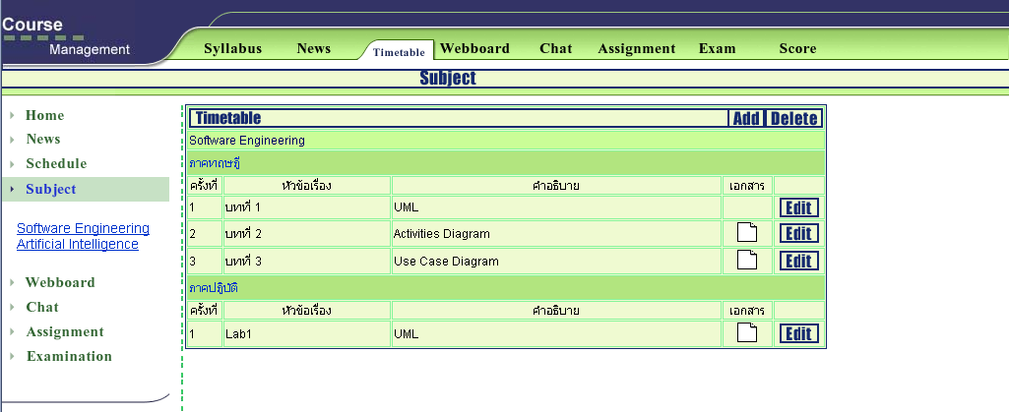
แสดงหน้าเพิ่มตารางเรียนของรายวิชา
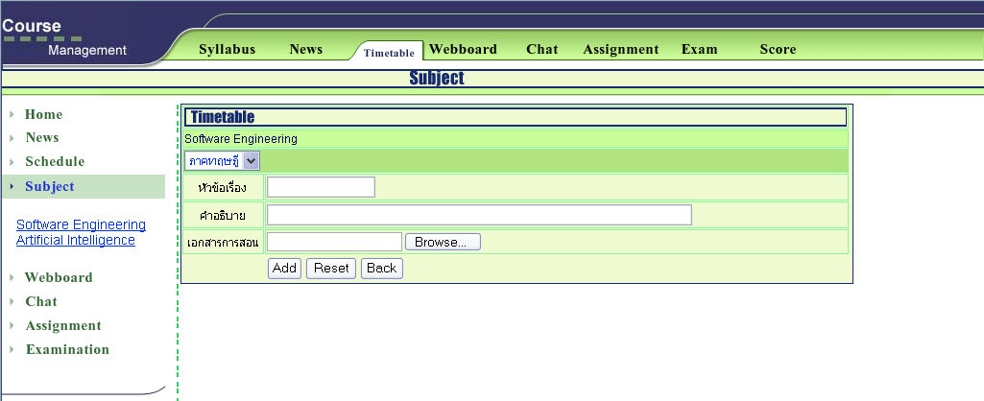
โดยทำการกรอกข้อมูลตารางเรียน ดังนี้
    - Type :: กำหนดชนิดของการเรียนการสอนครั้งนั้น (ภาคทฤษฎี, ภาคปฎิบัติ)
    - หัวข้อเรื่อง :: กำหนดหัวข้อเรื่องของตารางการเรียนการสอน
    - คำอธิบาย :: กำหนดคำอธิบายของตารางการเรียนการสอน
    - เอกสารการสอน :: กำหนด file แนบในการเรียนการสอนครั้งนั้น ๆ

Webboard :: แสดงรายชื่อกระทู้ของรายวิชา
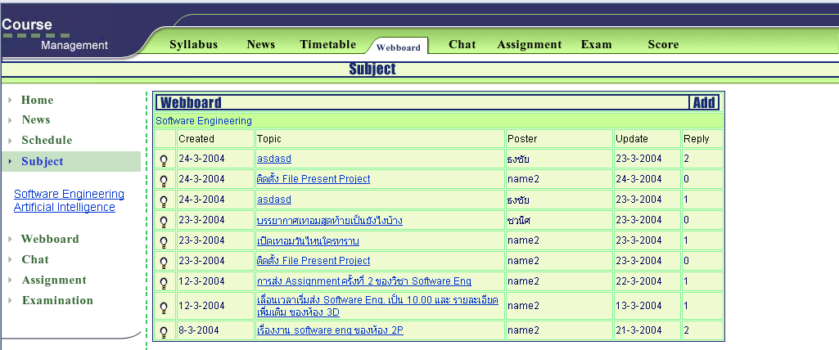
Chat :: แสดงห้องสนทนาของรายวิชา
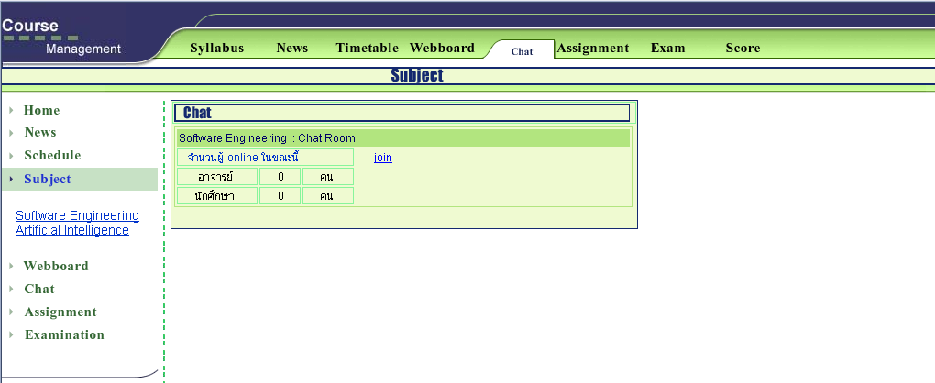
Assignment :: แสดงรายชื่องานของรายวิชา สามารถเพิ่ม ลบงานได้โดยการกดที่ปุ่ม Add และ Delete ตามลำดับ
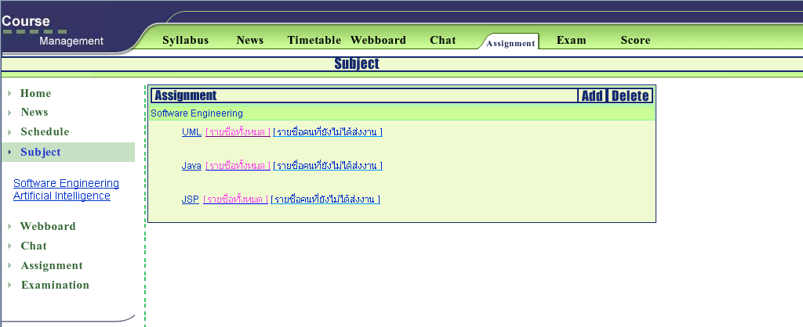
สามารถดูรายชื่อคนที่ยังไม่ได้ส่งงาน และรายชื่อนักเรียนทั้งหมดได้โดยกดที่ปุ่มรายชื่อคนที่ยังไม่ได้ส่งงาน และรายชื่อทั้งหมด ตามลำดับ

Exam :: แสดงรายชื่อการทดสอบของรายวิชา โดยสามารถเพิ่มข้อสอบ จัดชุดข้อสอบ และกำหนดการทดสอบ ได้ตามลำดับ
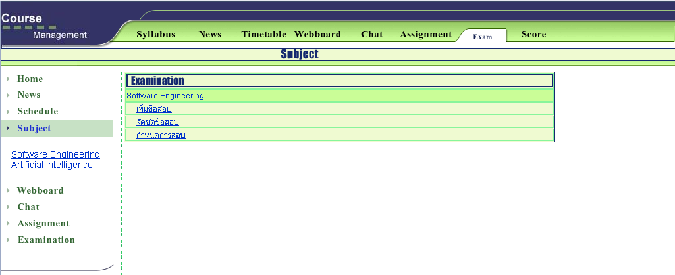

Score :: แสดงรายละเอียดคะแนนของรายวิชา สามารถดู และกำหนดคะแนนในรายวิชาได้
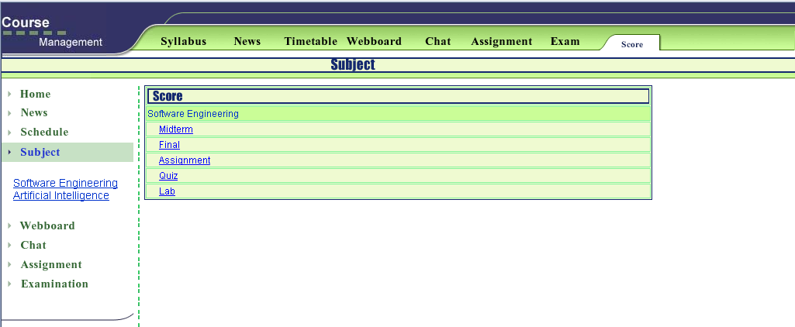

3.3.5 ส่วน Webboard
แสดงรายละเอียดกระทู้ของรายวิชาที่อาจารย์ทำการสอน
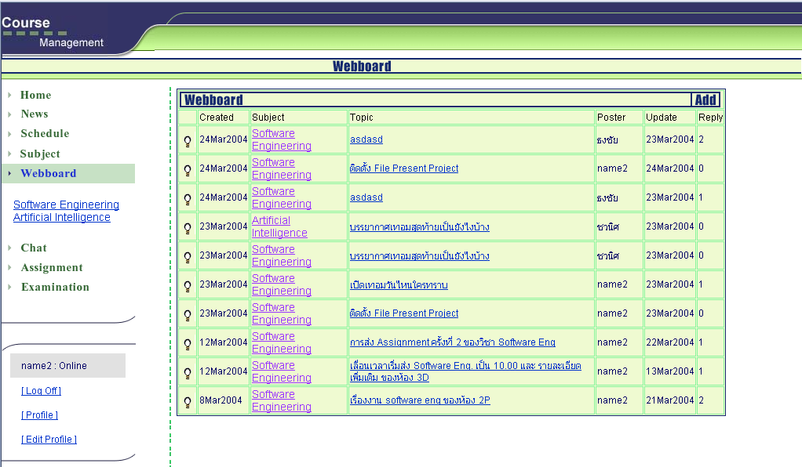
โดยการทำงานทั้งหมดเหมือนกับส่วนของนักศึกษา ดูรายละเอียดการใช้งานที่ส่วนของนักศึกษา

3.3.6 ส่วน Chat
แสดงรายชื่อของห้องสนทนาของรายวิชาที่อาจารย์ทำการสอน
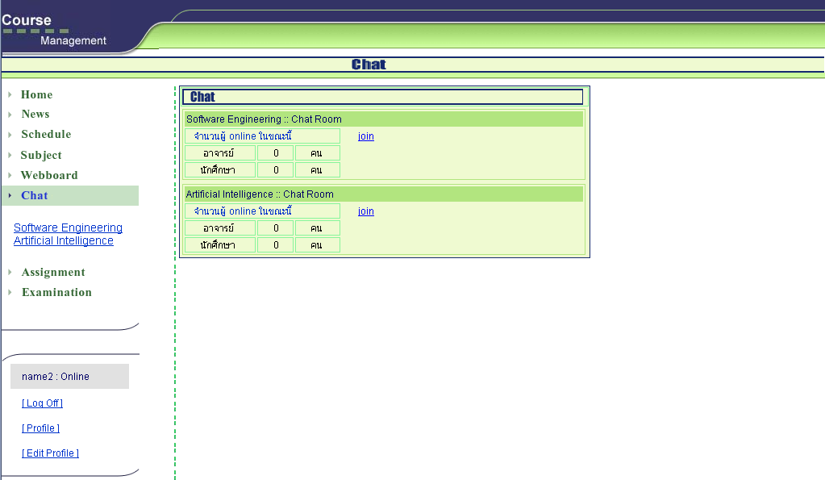
สามารถเข้าห้องสนทนาได้ โดยกดที่ปุ่ม Join
3.3.7 ส่วน Assignment
แสดงรายชื่อของงานของรายวิชาที่อาจารย์ทำการสอนและยังไม่ถึงกำหนดส่ง
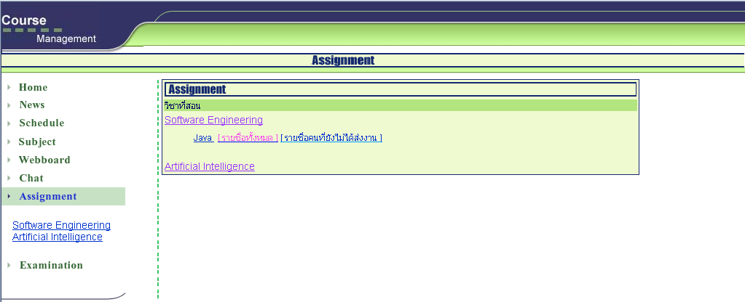
- เมื่อเลือกที่รายชื่องานจะเข้าสู่หน้าแสดงรายละเอีบดงานนั้น ๆ ดังนี้
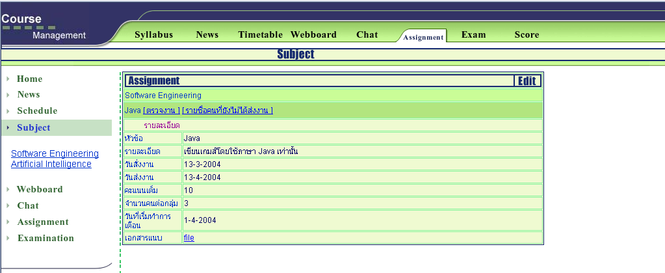
สามารถแก้ไขรายละเอียดของงานได้ โดยการกดที่ปุ่ม Edit สามารถตรวจงาน และรายชื่อคนที่ไม่ได้ส่งงาน ได้โดยกดปุ่มตรวจงาน และรายชื่อคนที่ไม่ได้ส่งงาน ตามลำดับ
3.3.8 ส่วน Examination
แสดงรายชื่อของการทดสอบของรายวิชาที่ยังไม่ได้ทำการทดสอบ
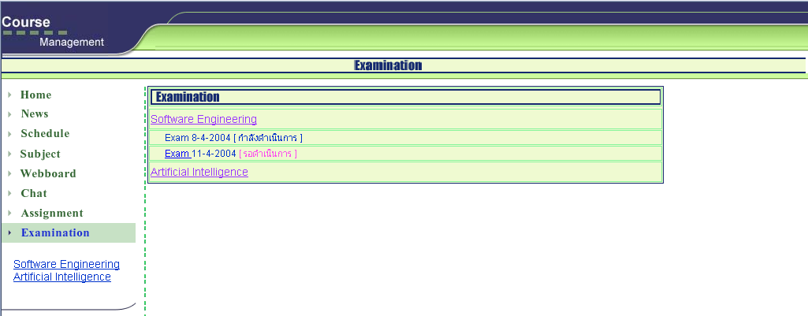
เมื่อเลือกที่รายชื่อการทำสอบจะปรากฏผลดังนี้
- ถ้าการทดสอบนั้นยังไม่ถึงวันและเวลาทำการทดสอบ จะเข้าสู่หน้าแสดงรายละเอียดการทดสอบ
    - ถ้าการทดสอบนั้นอยู่ในวันและเวลาทำการทดสอบ จะไม่สามารถแก้ไขการทดสอบได้
เมื่อเข้ามาส่วนของการสร้างการทดสอบของรายวิชานั้น ๆ จะปรากฏหน้าจอดังรูป
เมื่อทำการเลือกการเพิ่มข้อสอบ จะแสดงหน้าจอเพิ่มข้อสอบ ดังนี้
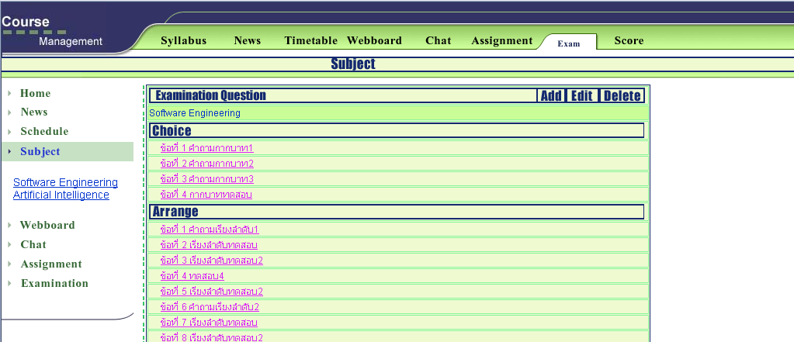
สามารถเพิ่ม ลบ และแก้ไขข้อสอบได้โดยกดที่ปุ่ม Add Delete และ Edit ตามลำดับ
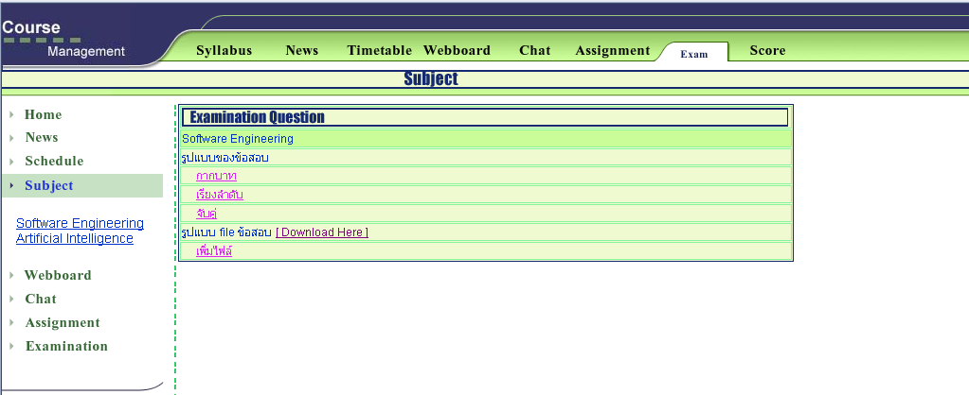
เมื่อทำการกดปุ่มเพิ่มข้อสอบจะพบหน้าจอแสดงการเลือกชนิดข้อสอบทั้ง 3 ชนิด
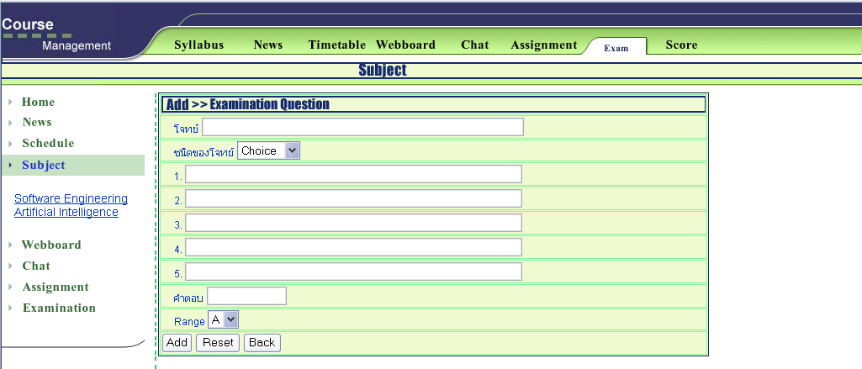
โดยกำหนดค่าข้อสอบ ดังนี้
    - โจทย์ :: กำหนดรายละเอียดของโจทย์ในข้อสอบ
    - ชนิดของโจทย์ :: กำหนดชนิดของโจทย์ในข้อสอบ
    - ตัวเลือกที่ 1 – 5 :: กำหนดตัวเลือกของข้อสอบ
    - คำตอบ :: กำหนดคำตอบของข้อสอบ (โดยถ้ามีข้อถูกหลายข้อหรือเรียงลำดับให้คั่นด้วย ; )
    - Range :: กำหนดระดับความยากของข้อสอบ
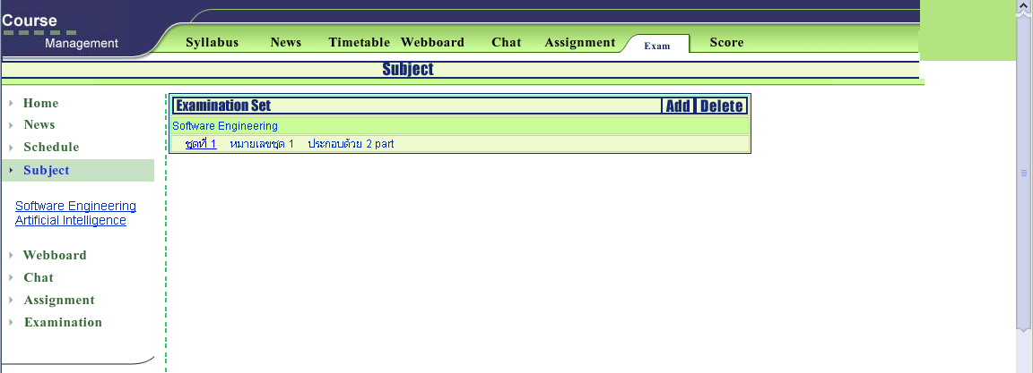
เมื่อเลือกจัดชุดข้อสอบ อาจารย์สามารถเพิ่มและลบชุดข้อสอบได้จากการกดที่ปุ่ม Add และ Delete
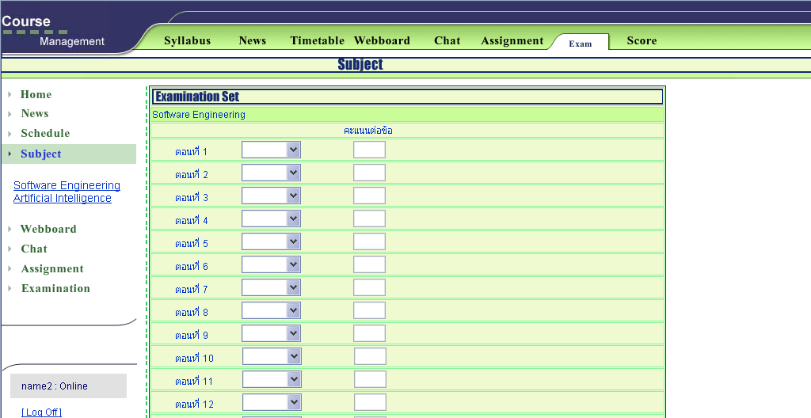
เลือกชนิดของตอนแต่ละตอนในชุดข้อสอบ และค่า Weight ของคะแนนในแต่ละข้อเพื่อทำการเพิ่มชุดข้อสอบลงไปในระบบ
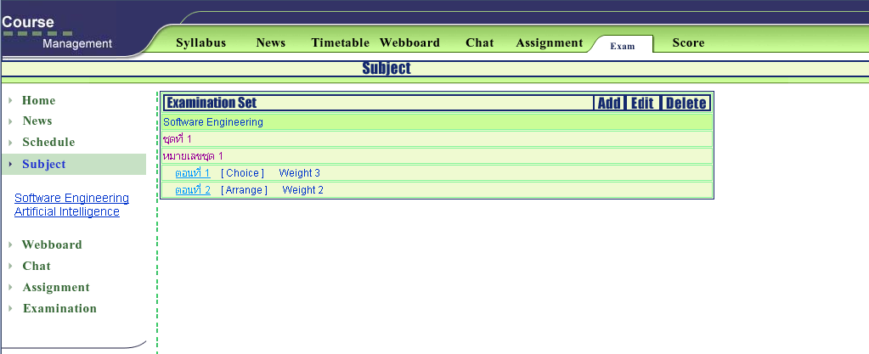
เมื่อเลือกที่ชุดข้อสอบนึง ๆ แล้วจะปรากฏหน้าจอดังรูป โดยที่อาจารย์สามารถเพิ่ม ลบ และแก้ไขชุดข้อสอบได้โดยกดที่ปุ่ม Add, Delete และ Edit ตามลำดับ
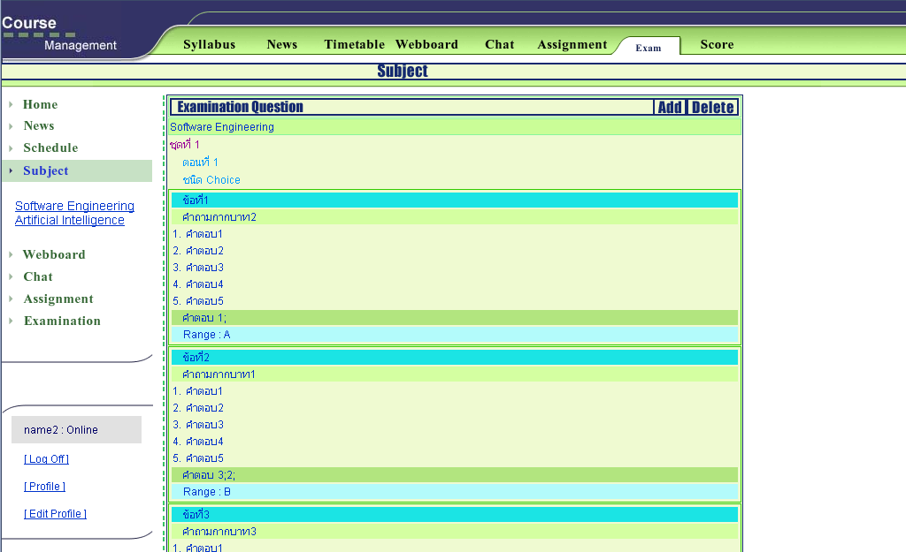
เมื่อเลือกที่ตอนนึง ๆ ในชุดข้อสอบ สามารถเพิ่ม ลบข้อสอบในชุดข้อสอบได้โดยกดที่ปุ่ม Add และ Delete ตามลำดับ
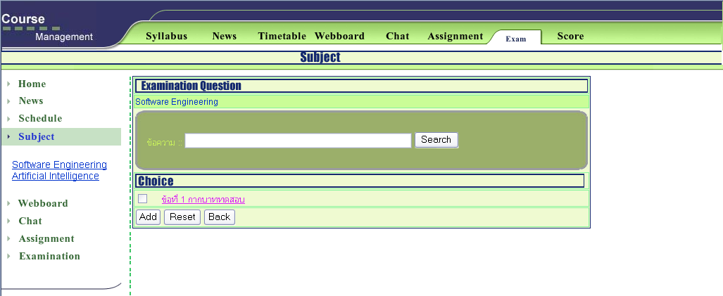
เมื่อเลือกเพิ่มข้อสอบลงในตอนของชุดข้อสอบ จะปรากฏหน้าจอดังรูป สามารถเลือก และค้นหาข้อสอบที่มีอยู่ในระบบเพื่อทำการเพิ่มลงในตอนของชุดข้อสอบได้

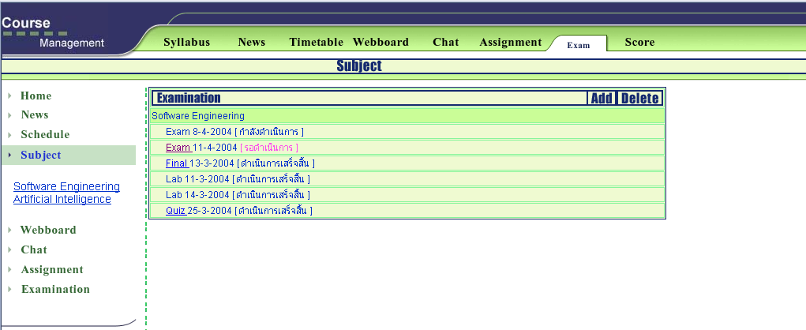
เมื่อทำการเลือกกำหนดการทดสอบ จะปรากฏหน้าจอดังรูปสามารถเพิ่มและลบการทดสอบได้ โดยกดที่ปุ่ม Add และ Delete ตามลำดับ

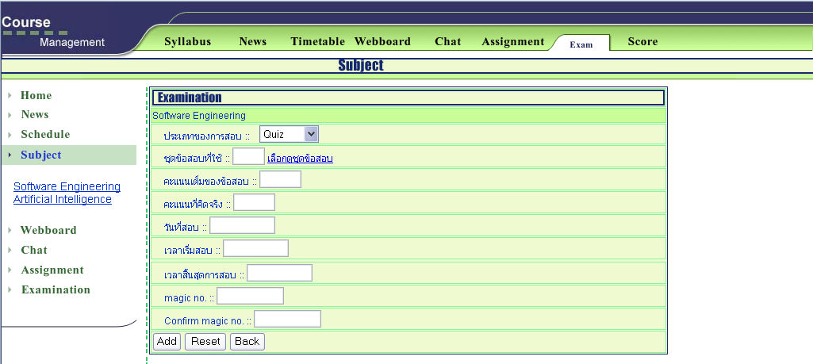
เมื่อทำการเพิ่มข้อสอบ จะต้องการหนดรายละเอียดของการทดสอบดังนี้
    - ประเภทการทดสอบ :: เลือกประเภทของการทดสอบ
    - ชุดข้อสอบที่ใช้ :: เลือกชุดข้อสอบจากระบบนำมาใช้ในการสอบ
    - คะแนนเต็มของข้อสอบ :: กำหนดคะแนนเต็มของข้อสอบ
    - คะแนนที่คิดจริง :: กำหนดคะแนนที่เก็บจริง
    - วันที่สอบ :: กำหนดวันสอบ (DD-MM-YYYY)
    - เวลาเริ่มสอบ :: กำหนดเวลาเริ่มการสอบ (HH : MM)
    - เวลาสิ้นสุดการสอบ :: กำหนดเวลาสิ้นสุดการสอบ (HH : MM)
    - Magic no :: เพื่อใช้ในการให้นักศึกษาเข้าทำการทดสอบ
    - Confirm magic no :: เพื่อยืนยัน Magic no อีกครั้ง

3.4 ส่วนของเวปมาสเตอร์
3.4.1 หน้าหลัก
แสดงข้อมูลของเวปมาสเตอร์ผู้ที่ทำการเข้ามาในระบบโดยจะแสดงข้อมูลตั้งแต่วันสุดท้ายที่ผู้ใช้เข้าสู่ระบบ จนถึงวันปัจจุบัน
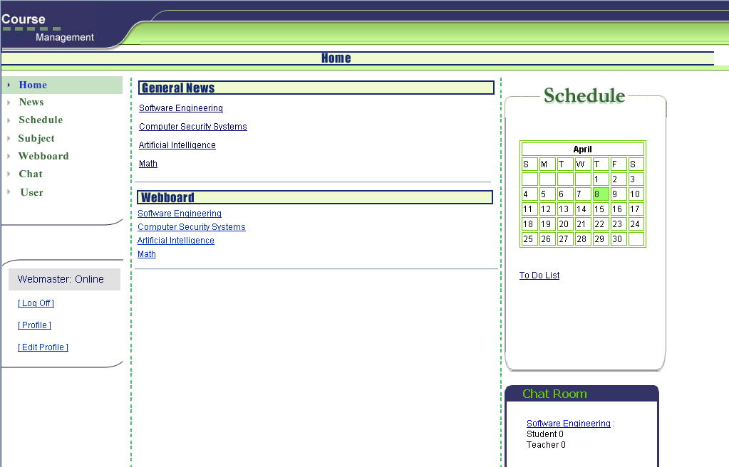

- เมนูส่วนของเวปมาสเตอร์แสดงถึงส่วนการทำงานหลักที่เวปมาสเตอร์สามารถกระทำได้ ดังนี้
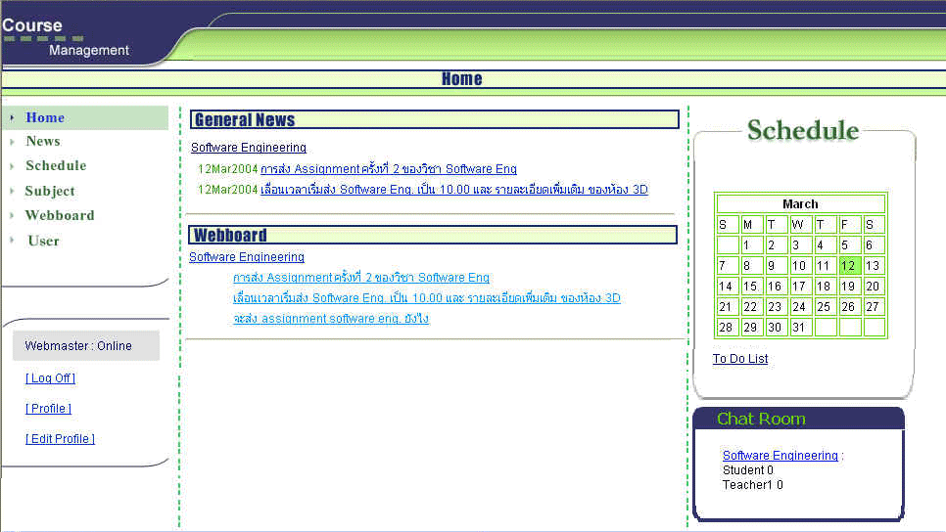
ส่วน Home
ส่วน News >> ข่าวในรายวิชาทั้งหมด
ส่วน Schedule >> แสดงรายการนัดหมายของผู้ใช้
ส่วน Subject >> รายละเอียดรายวิชาทั้งหมด
ส่วน Webboard >> กระทู้ในรายวิชาทั้งหมด
ส่วน User >> รายละเอียดของผู้ใช้ระบบทั้งหมด

3.4.2 ส่วน News
แสดงรายชื่อของข่าวของรายวิชาทั้งหมด
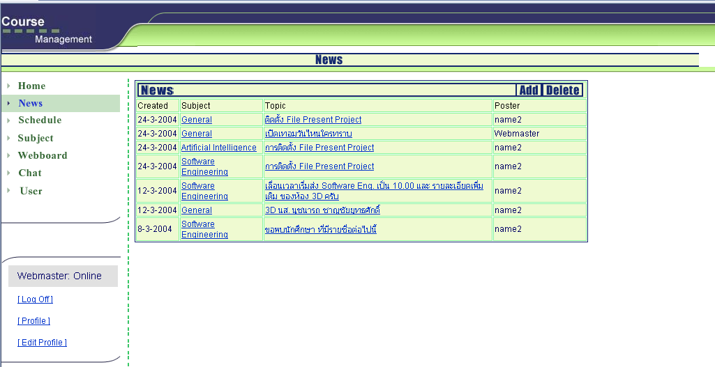
สามารถเพิ่ม, ลบ, แก้ไขข่าวได้โดยการกดปุ่ม Add และDelete
โดยทำการกรอกข้อมูลข่าวที่ต้องการจะเพิ่มดังนี้
- Date :: กำหนดวันที่เขียนข่าว (ในที่นี้คือ วันปัจจุบัน)
- Subject :: กำหนดรายวิชาที่ต้องการเขียนข่าว
- Topic :: กำหนดหัวข้อข่าว
- Description :: กำหนดคำอธิบายของข่าว
- Delete Days :: กำหนดจำนวนวันที่ต้องการให้ข่าวนี้อยู่ก่อนที่ระบบทำการลบ
- Writer :: ชื่อผู้ที่ทำการเขียนข่าว (ในที่นี้คือ ชื่อผู้ใช้งาน)
3.4.3 ส่วน Schedule
แสดงรายการนัดหมายของผู้ใช้ เหมือนกับส่วนของนักศึกษา
3.4.4 ส่วน Subject
- แสดงรายละเอียดรายวิชาทั้งหมด
- สามารถทำการเพิ่ม – ลบ รายวิชาจากระบบได้จากปุ่ม Add Subject, Delete Subject ตามลำดับ
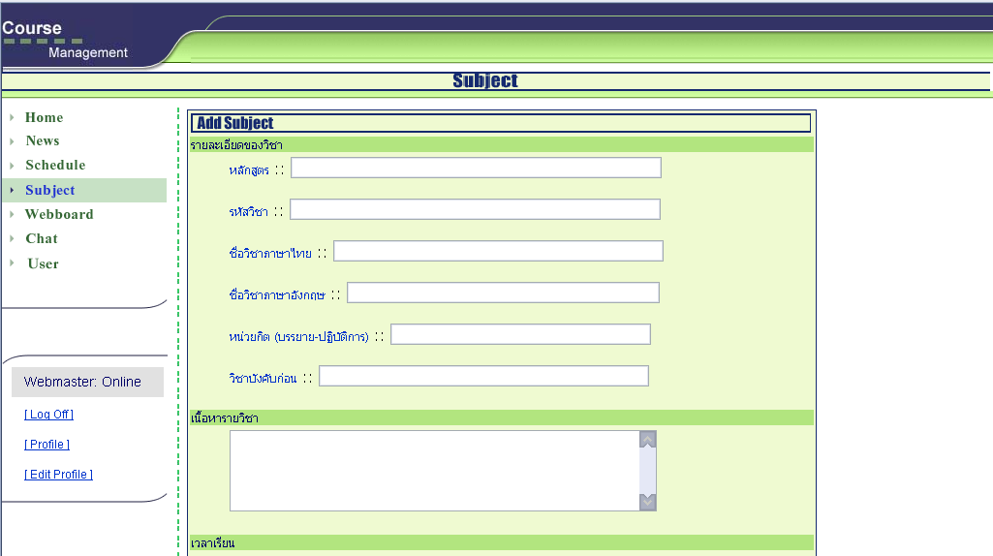
- เมื่อทำการ Add Subject จะต้องกรอกรายละเอียดของรายวิชาที่ต้องการเพิ่มลงไปในระบบ
    - หลักสูตร :: กำหนดหลักสูตรของวิชาที่เพิ่ม
    - รหัสวิชา :: กำหนดรหัสวิชาของวิชาที่เพิ่ม (ต้องไม่ซ้ำกับที่มีอยู่เดิม)
    - ชื่อวิชาภาษาไทย :: กำหนดชื่อวิชาภาษาไทยของวิชาที่เพิ่ม
    - ชื่อวิชาภาษาอังกฤษ :: กำหนดชื่อวิชาภาษาอังกฤษของวิชาที่เพิ่ม
    - หน่วยกิจ :: กำหนดหน่วยกิจของวิชาที่เพิ่ม
    - วิชาบังคับก่อน :: กำหนดวิชาบังคับก่อนของวิชาที่เพิ่ม
    - เนื้อหารายวิชา :: กำหนดเนื้อหารายวิชาของวิชาที่เพิ่ม
    - เวลาเรียน :: กำหนดเวลาเรียนของวิชาที่เพิ่ม
    - การประเมินผลการเรียน :: กำหนดสัดส่วนคะแนนของวิชาที่เพิ่ม
    - เวลาเข้าพบห้องสนทนา :: กำหนดเวลาเข้าพบห้องสนทนาของวิชาที่เพิ่ม
    - เอกสารอ่านประกอบ :: กำหนดเอกสารอ่านประกอบของวิชาที่เพิ่ม
    - Magic Number :: กำหนด Magic Number ของรายวิชานั้น

3.4.5 ส่วน Webboard
แสดงรายละเอียดกระทู้ของทุกรายวิชาในระบบ
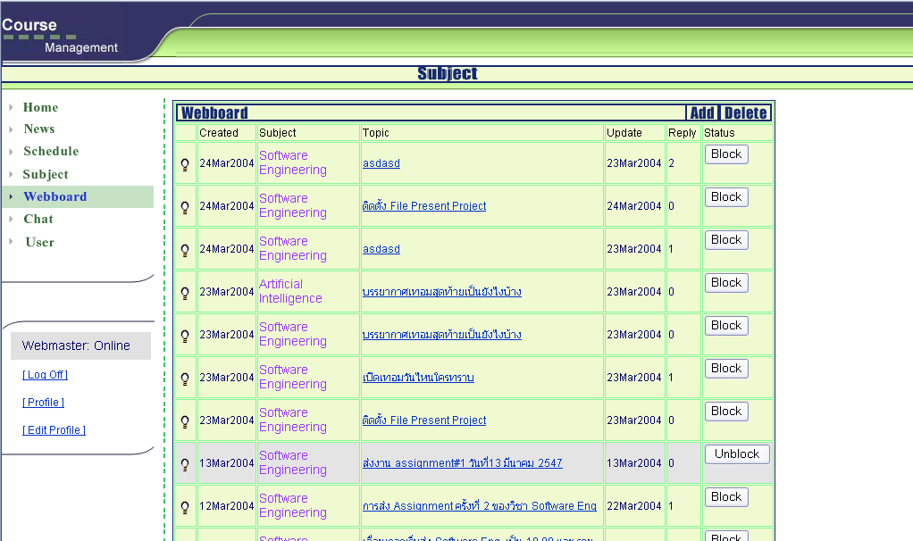
สามารถเพิ่ม ลบ Block และ Unblock กระทู้ได้โดยการกดที่ปุ่ม Add, Delete, Block และ Unblock ตามลำดับ

3.4.6 ส่วน Chat
แสดงรายชื่อของห้องสนทนาของรายวิชาทั้งหมดในระบบ
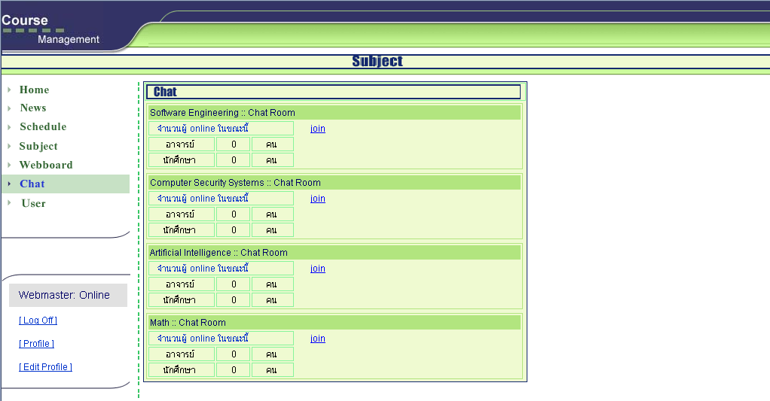
สามารถเข้าห้องสนทนาได้ โดยกดที่ปุ่ม Join
3.2.7 ส่วน User
แสดงส่วนของการจัดการผู้ใช้ภายในระบบดังรูป
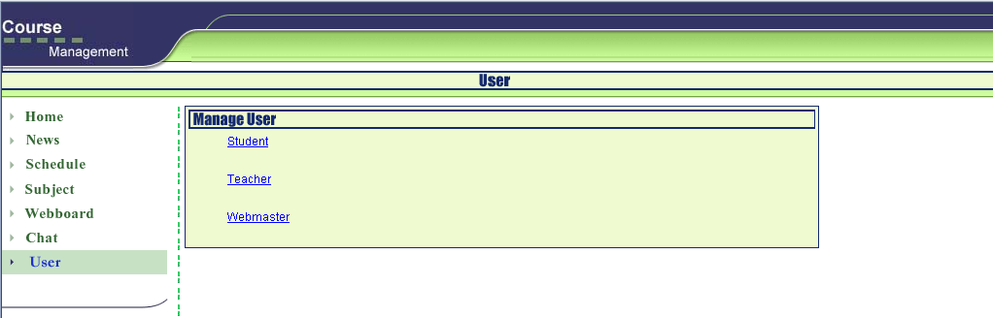
- เมื่อเลือกชนิดของผู้ใช้ที่ต้องการจัดการจะปรากฏหน้าจอดังรูป
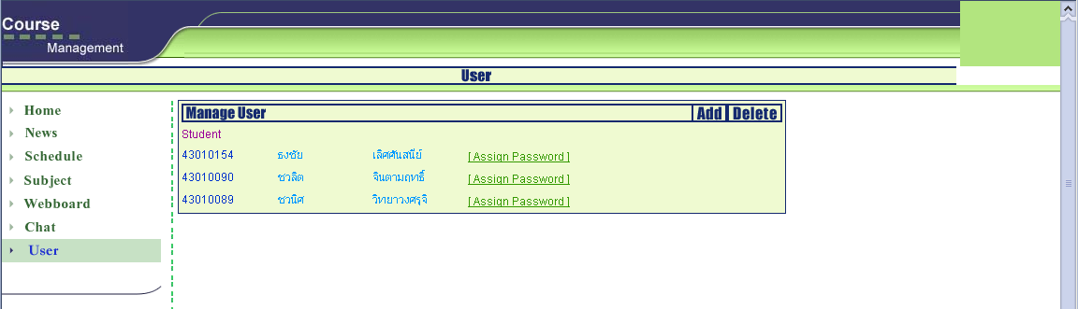
สามารถเพิ่มผู้ใช้ ลบผู้ใช้ และกำหนดรหัสผ่านใหม่ได้ โดยการกดที่ปุ่ม Add, Delete และ Assignment Password ตามลำดับ
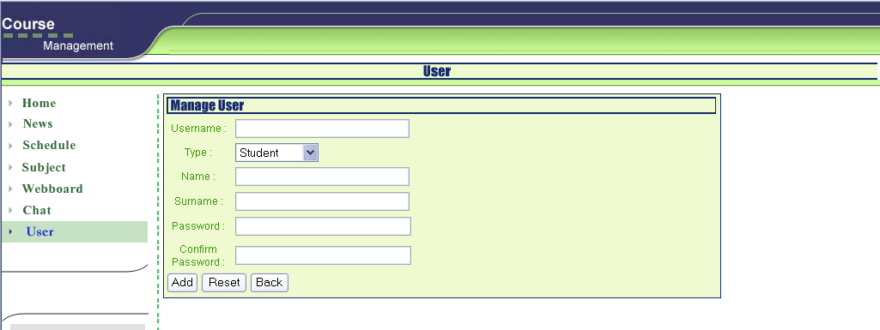
เมื่อทำการเพิ่มผู้ใช้ในระบบ จะต้องกำหนดรายละเอียดเบื้องต้นของผู้ใช้ดังนี้
    - Username :: กำหนดชื่อที่ใช้ในการเข้าระบบของผู้ใช้งาน
    - Type :: กำหนดรหัสผ่านของผู้ใช้งาน
    - Name :: กำหนดชื่อของผู้ใช้งาน
    - Surname :: กำหนดนามสกุลของผู้ใช้งาน
    - Password :: กำหนดรหัสผ่านของผู้ใช้งาน
    - Confirm Password :: ยืนยันการกำหนดรหัสผ่าน
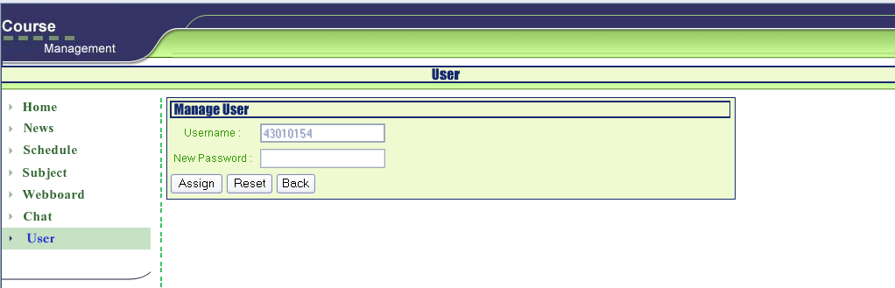
กำหนดรหัสผ่านของผู้ใช้งานใหม่ โดยการกรอกรหัสผ่านใหม่ในช่อง New Password

